Komunikat o sytuacji społeczno-gospodarczej województwa świętokrzyskiego w kwietniu 2022 r.
- W kwietniu 2022 r., kolejny miesiąc z rzędu, odnotowano wzrost przeciętnego zatrudnienia w sektorze przedsiębiorstw w skali roku. Przeciętne zatrudnienie zwiększyło się o 1,8% (wobec spadku o 0,3% w analogicznym miesiącu poprzedniego roku). Stopa bezrobocia ukształtowała się na poziomie 7,0%, wobec 7,3% przed miesiącem i 8,4% przed rokiem.
- Przeciętne miesięczne wynagrodzenie brutto w sektorze przedsiębiorstw w kwietniu 2022 r. było wyższe o 13,7% od zanotowanego rok wcześniej i o 0,6% wyższe niż miesiąc wcześniej. Na przestrzeni czterech miesięcy 2022 r. przeciętne wynagrodzenie brutto wzrosło w większym stopniu niż przed rokiem (o 10,9%, wobec 6,4%).
- Na rynku rolnym w kwietniu 2022 r. przeciętne ceny wszystkich analizowanych produktów rolnych były wyższe w ujęciu rocznym. W ujęciu miesięcznym więcej płacono za większość produktów pochodzenia roślinnego i zwierzęcego na obu rynkach (za wyjątkiem żyta i żywca wieprzowego w skupie). Pogorszyła się opłacalność tuczu trzody chlewnej.
- W kwietniu 2022 r. utrzymał się wysoki wzrost produkcji sprzedanej przemysłu w skali roku. W porównaniu z kwietniem 2021 r. sprzedaż zwiększyła się o 16,7% (rok wcześniej odnotowano wzrost o 32,4%).
- Kolejny miesiąc z rzędu odnotowano wysoki wzrost produkcji budowlano-montażowej w ujęciu rocznym. W relacji do kwietnia 2021 r. zwiększyła się o 74,0% (wobec spadku rok wcześniej o 47,0%).
- Według wstępnych danych, w kwietniu br. przekazano do użytkowania o 25,8% mniej mieszkań niż w analogicznym miesiącu ubiegłego roku. Zmniejszyła się również liczba mieszkań, na których budowę wydano pozwolenia lub dokonano zgłoszenia z projektem budowlanym (o 32,7%). Zwiększyła się natomiast liczba mieszkań, których budowę rozpoczęto (o 13,6%).
- W kwietniu br. sprzedaż detaliczna zwiększyła się w skali roku o 26,8% (przed rokiem odnotowano wzrost o 18,9%), a sprzedaż hurtowa wzrosła o 12,6%, wobec ubiegłorocznego wzrostu na poziomie 37,9%.
- Wyniki finansowe przedsiębiorstw niefinansowych uzyskane w okresie styczeń-marzec 2022 r. były lepsze niż w roku poprzednim. Odnotowano znaczący wzrost wyniku na sprzedaży produktów, towarów i materiałów oraz na operacjach finansowych. Zwiększył się również wynik na pozostałej działalności operacyjnej. W efekcie przedsiębiorstwa wypracowały znacząco wyższy niż przed rokiem wynik finansowy netto. W 2022 r. wzrosła rentowność badanych przedsiębiorstw, a spadł poziom kosztów. Pogorszyła się natomiast płynność finansowa.
- Na koniec kwietnia br. liczba podmiotów gospodarki narodowej wpisanych do rejestru REGON zwiększyła się w skali roku o 2,6%, a w porównaniu do miesiąca poprzedniego o 0,1%. Znacząco zmniejszyła się natomiast, w relacji do marca br., liczba podmiotów wykreślonych z rejestru REGON (o 18,1%) oraz podmiotów nowo zarejestrowanych (o 14,4%).
- W maju we wszystkich badanych obszarach przedsiębiorcy oceniają koniunkturę negatywnie. Najbardziej pesymistyczne oceny formułowane są przez prowadzących działalność związaną z zakwaterowaniem i usługami gastronomicznymi.

Spis treści
Rynek pracy 4
Wynagrodzenia 8
Rolnictwo 9
Przemysł i budownictwo 13
Budownictwo mieszkaniowe 15
Rynek wewnętrzny 17
Wyniki finansowe przedsiębiorstw 18
Podmioty gospodarki narodowej 20
Koniunktura gospodarcza 21
Wybrane dane o województwie świętokrzyskim 26

Uwagi ogólne
Prezentowane w Komunikacie dane:
- o zatrudnieniu, wynagrodzeniach oraz o produkcji sprzedanej przemysłu i budownictwa, produkcji budowlano-montażowej, a także o sprzedaży detalicznej i hurtowej towarów dotyczą podmiotów gospodarczych, w których liczba pracujących przekracza 9 osób,
- o sektorze przedsiębiorstw, dotyczą podmiotów prowadzących działalność gospodarczą w zakresie: leśnictwa i pozyskiwania drewna; rybołówstwa w wodach morskich; górnictwa i wydobywania; przetwórstwa przemysłowego; wytwarzania i zaopatrywania w energię elektryczną, gaz, parę wodną, gorącą wodę i powietrze do układów klimatyzacyjnych; dostawy wody; gospodarowania ściekami i odpadami oraz działalności związanej z rekultywacją; budownictwa; handlu hurtowego i detalicznego; naprawy pojazdów samochodowych, włączając motocykle; transportu i gospodarki magazynowej; działalności związanej z zakwaterowaniem i usługami gastronomicznymi; informacji i komunikacji; działalności związanej z obsługą rynku nieruchomości; działalności prawniczej, rachunkowo-księgowej i doradztwa podatkowego, działalności firm centralnych (head offices); doradztwa związanego z zarządzaniem; działalności w zakresie architektury i inżynierii; badań i analiz technicznych; reklamy, badania rynku i opinii publicznej; pozostałej działalności profesjonalnej, naukowej i technicznej; działalności w zakresie usług administrowania i działalności wspierającej; działalności związanej z kulturą, rozrywką i rekreacją; naprawy i konserwacji komputerów i artykułów użytku osobistego i domowego; pozostałej indywidualnej działalności usługowej,
- o cenach detalicznych dotyczą towarów żywnościowych i nieżywnościowych oraz usług, które pochodzą z notowań cen prowadzonych przez ankieterów w wybranych punktach sprzedaży, w wytypowanych rejonach badania cen; ceny żywności notowane są raz w miesiącu z wyjątkiem owoców i warzyw, w zakresie których notowania cen prowadzone są dwa razy w miesiącu,
- o skupie produktów rolnych obejmują skup od producentów z terenu województwa; ceny podano bez podatku VAT,
- o wynikach finansowych przedsiębiorstw oraz nakładach inwestycyjnych dotyczą podmiotów gospodarczych prowadzących księgi rachunkowe (z wyjątkiem przedsiębiorstw rolnictwa, leśnictwa, łowiectwa i rybactwa, działalności finansowej i ubezpieczeniowej oraz szkół wyższych), w których liczba pracujących przekracza 49 osób.
Dane w ujęciu wartościowym wyrażone są w cenach bieżących i stanowią podstawę dla obliczenia wskaźników struktury. Wskaźniki dynamiki zaprezentowano na podstawie wartości w cenach bieżących, z wyjątkiem przemysłu, dla którego wskaźniki dynamiki podano na podstawie wartości w cenach stałych (średnie ceny bieżące 2015 r.).
Liczby względne (wskaźniki, odsetki) wyliczono na podstawie danych bezwzględnych, wyrażonych z większą dokładnością niż podane w tekście i tablicach.
Dane prezentuje się w układzie Polskiej Klasyfikacji Działalności — PKD 2007.

Polska klasyfikacja działalności 2007 (PKD 2007)
Skrót | Pełna nazwa
sekcje
wytwarzanie i zaopatrywanie w energię elektryczną, gaz, parę wodną i gorącą wodę | wytwarzanie i zaopatrywanie w energię elektryczną, gaz, parę wodną, gorącą wodę i powietrze do układów klimatyzacyjnych
dostawa wody; gospodarowanie ściekami i odpadami; rekultywacja | dostawa wody; gospodarowanie ściekami i odpadami oraz działalność związana z rekultywacją
handel; naprawa pojazdów samochodowych | handel hurtowy i detaliczny; naprawa pojazdów samochodowych, włączając motocykle
zakwaterowanie i gastronomia | działalność związana z zakwaterowaniem i usługami gastronomicznymi
obsługa rynku nieruchomości | działalność związana z obsługą rynku nieruchomości
administrowanie i działalność wspierająca | działalność w zakresie usług administrowania i działalność wspierająca
działy
produkcja wyrobów z drewna, korka, słomy i wikliny | produkcja wyrobów z drewna, oraz korka z wyłączeniem mebli; produkcja wyrobów ze słomy i materiałów używanych do wyplatania
produkcja wyrobów z metali | produkcja metalowych wyrobów gotowych, z wyłączeniem maszyn i urządzeń
produkcja maszyn i urządzeń | produkcja maszyn i urządzeń, gdzie indziej niesklasyfikowana
produkcja pojazdów samochodowych, przyczep i naczep | produkcja pojazdów samochodowych, przyczep i naczep, z wyłączeniem motocykli
gospodarka odpadami; odzysk surowców | działalność związana ze zbieraniem, przetwarzaniem i unieszkodliwianiem odpadów; odzysk surowców
budowa budynków | roboty budowlane związane ze wznoszeniem budynków
budowa obiektów inżynierii lądowej i wodnej | roboty związane z budową obiektów inżynierii lądowej i wodnej

Objaśnienia znaków umownych
Symbol | Opis
Kreska (–) | oznacza, że zjawisko nie wystąpiło
Kropka (.) | oznacza: brak informacji, konieczność zachowania tajemnicy statystycznej lub że wypełnienie pozycji jest niemożliwe albo niecelowe
Znak (*) | oznacza, że dane zostały zmienione w stosunku do wcześniej opublikowanych
Znak ∆ | oznacza, że nazwy zostały skrócone w stosunku do obowiązującej klasyfikacji
„W tym” | oznacza, że nie podaje się wszystkich składników sumy

Dane charakteryzujące województwo świętokrzyskie można również znaleźć w publikacjach statystycznych wydawanych przez US w Kielcach oraz w publikacjach ogólnopolskich GUS.
Raport „Koniunktura gospodarcza w województwie świętokrzyskim w maju 2022 r.” ukaże się na stronie głównej Urzędu Statystycznego w Kielcach: https://kielce.stat.gov.pl/ 31 maja 2022 r.
Rynek pracy
W kwietniu 2022 r. podobnie jak przed miesiącem odnotowano wzrost przeciętnego zatrudnienia w skali roku. Stopa bezrobocia była niższa niż przed rokiem (7,0%, wobec 8,4%).
Przeciętne zatrudnienie w sektorze przedsiębiorstw ukształtowało się na poziomie 124,6 tys. osób, tj. o 1,8% wyższym niż przed rokiem, podczas gdy w analogicznym miesiącu poprzedniego roku odnotowano spadek o 0,3%. W kraju przeciętne zatrudnienie zwiększyło się w skali roku o 2,8%, wobec wzrostu o 0,9% rok wcześniej.
Tablica 1. Przeciętne zatrudnienie w sektorze przedsiębiorstw
Wyszczególnienie | 04 2022 |  | 01–04 2022
Wyszczególnienie | w tys. | 04 2021=100 | w tys. | 01–04 2021=100
OGÓŁEM | 124,6 | 101,8 | 124,5 | 101,8
w tym:
Przemysł | 69,7 | 101,7 | 69,8 | 102,0
w tym:
przetwórstwo przemysłowe | 61,1 | 101,0 | 61,3 | 101,3
dostawa wody; gospodarowanie ściekami i odpadami; rekultywacja^{Δ} | 4,1 | 105,2 | 4,1 | 105,9
Budownictwo | 9,4 | 101,6 | 9,3 | 101,1
Handel; naprawa pojazdów samochodowych∆ | 21,7 | 100,7 | 21,7 | 100,4
Transport i gospodarka magazynowa | 7,5 | 105,0 | 7,5 | 104,5
Zakwaterowanie i gastronomia∆ | 2,6 | 113,2 | 2,7 | 116,1
Informacja i komunikacja | 1,2 | 98,7 | 1,2 | 96,8
Obsługa rynku nieruchomości∆ | 2,0 | 100,1 | 2,0 | 100,0
Działalność profesjonalna, naukowa i technicznaª | 2,2 | 98,5 | 2,2 | 100,4
Administrowanie i działalność wspierająca∆ | 4,9 | 100,5 | 4,9 | 100,2
a Nie obejmuje działów: Badania naukowe i prace rozwojowe oraz Działalność weterynaryjna.
W stosunku do kwietnia 2021 r. przeciętne zatrudnienie znacznie zwiększyło się w zakwaterowaniu i gastronomii (o 13,2%). Wysoki wzrost wystąpił także m.in. w dostawie wody, gospodarowaniu ściekami i odpadami; rekultywacji (o 5,2%) oraz transporcie i gospodarce magazynowej (o 5,0%). Liczbę pracowników zredukowano natomiast m.in. w działalności profesjonalnej, naukowej i technicznej (o 1,5%) oraz w informacji i komunikacji (o 1,3%).
W relacji do marca 2022 r. przeciętne zatrudnienie zwiększyło się o 0,5%. Największy wzrost zatrudnienia nastąpił w przetwórstwie przemysłowym (o 1,1%), a spadek – w działalności profesjonalnej, naukowej i technicznej (o 1,5%).
W okresie styczeń-kwiecień 2022 r. przeciętne zatrudnienie w sektorze przedsiębiorstw wyniosło 124,5 tys. osób, tj. więcej o 1,8% niż w analogicznym okresie ub. roku (przed rokiem odnotowano spadek o 2,7%). W kraju odnotowano wzrost o 2,4% (wobec spadku o 1,3% rok wcześniej). Znaczny wzrost liczby zatrudnionych nastąpił m.in. w: zakwaterowaniu i gastronomii (o 16,1%), a także w dostawie wody, gospodarowaniu ściekami i odpadami; rekultywacji (o 5,9%) oraz transporcie i gospodarce magazynowej (o 4,5%). Spadek odnotowano natomiast m.in. w informacji i komunikacji (o 3,2%) oraz działalności związanej z kulturą, rozrywką i rekreacją (o 0,6%).

Wykres 1. Dynamika przeciętnego zatrudnienia w sektorze przedsiębiorstw
(przeciętna miesięczna 2015=100)
W końcu kwietnia 2022 r. liczba bezrobotnych zarejestrowanych w urzędach pracy wyniosła 36,6 tys. osób i była mniejsza o 3,6% (1,4 tys. osób) niż przed miesiącem oraz o 17,0% (7,5 tys. osób) niż rok wcześniej. Kobiety stanowiły 51,8% ogółu zarejestrowanych bezrobotnych, tj. o 0,8 p.proc. więcej niż przed rokiem.
Tablica 2. Liczba bezrobotnych i stopa bezrobocia
Wyszczególnienie | 2021 | 2022
Wyszczególnienie | 04 | 03 | 04
Bezrobotni zarejestrowani (stan w końcu miesiąca) w tys. | 44,2 | 38,0 | 36,6
Bezrobotni nowo zarejestrowani (w ciągu miesiąca) w tys. | 3,2 | 4,5 | 3,9
Bezrobotni wyrejestrowani (w ciągu miesiąca) w tys. | 4,7 | 6,0 | 5,2
Stopa bezrobocia rejestrowanego (stan w końcu miesiąca) w % | 8,4 | 7,3 | 7,0
Uwaga: Z dniem 12 marca 2022 r. (z mocą obowiązującą od 24 lutego 2022 r.) weszła w życie ustawa o pomocy obywatelom Ukrainy w związku z konfliktem zbrojnym na terytorium tego państwa, która umożliwia rejestrację w powiatowych urzędach pracy obywatelom Ukrainy w wieku 18 lat i więcej, jako osoby bezrobotne lub poszukujące pracy (Dz. U. z 2022 r. poz. 583, z późn. zm.).

Wykres 2. Stopa bezrobocia rejestrowanego
Stan w końcu miesiąca
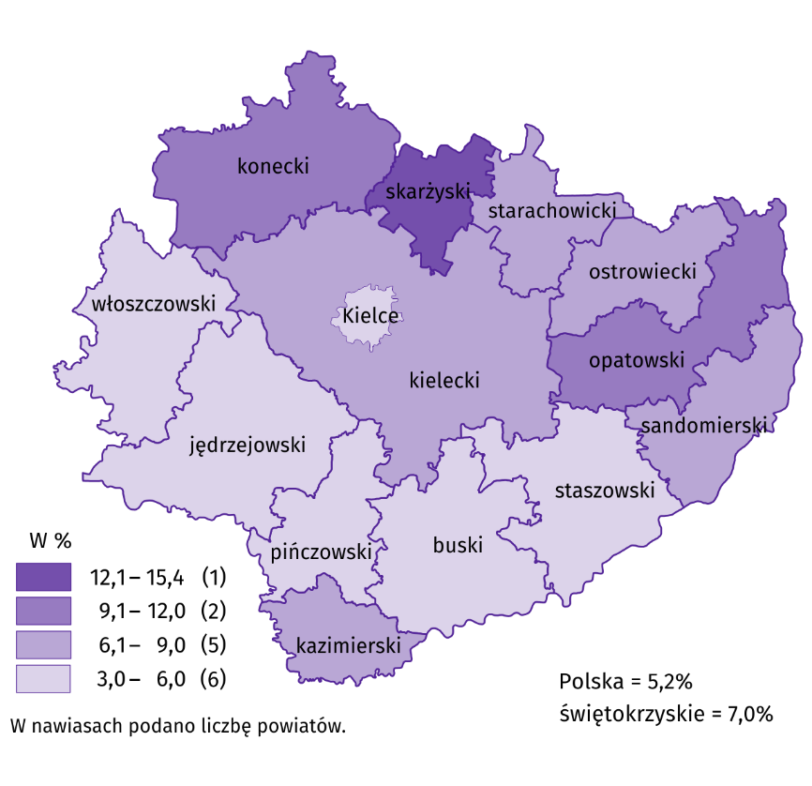
Stopa bezrobocia rejestrowanego osiągnęła poziom 7,0%, kształtując się na poziomie niższym niż przed rokiem (8,4%). W kraju stopa bezrobocia rejestrowanego wyniosła 5,2% wobec 6,3% przed rokiem. Województwo świętokrzyskie należy do grupy województw o wysokiej stopie bezrobocia. Na koniec miesiąca sprawozdawczego najniższą wartość wskaźnika odnotowano w województwie wielkopolskim (2,9%), natomiast w równie trudniej lub w jeszcze trudniejszej sytuacji niż świętokrzyskie pozostawały województwa: lubelskie (7,0%), kujawsko-pomorskie (7,3%), podkarpackie (7,8%) oraz warmińsko-mazurskie (8,3%).
Mapa 1. Stopa bezrobocia rejestrowanego w kwietniu 2022 r.
Stan w końcu miesiąca
Do powiatów o najwyższej stopie bezrobocia należały: skarżyski (15,4% wobec 16,6% przed rokiem), opatowski (12,0% wobec 12,7%), i konecki (9,4% wobec 12,2%), a o najniższej: buski (3,0% wobec 4,3%), miasto Kielce (5,2% wobec 5,8%) i staszowski (5,2% wobec 7,0%). W porównaniu z analogicznym okresem 2021 r. stopa bezrobocia zmniejszyła się w trzynastu powiatach województwa świętokrzyskiego, przy czym najbardziej w powiatach: ostrowieckim (o 2,9 p.proc.), koneckim (o 2,8 p.proc.) i kieleckim (o 2,5 p.proc.). W powiecie kazimierskim pozostała na ubiegłorocznym poziomie.
W kwietniu 2022 r. w urzędach pracy zarejestrowano 3,9 tys. osób bezrobotnych, tj. o 14,8% mniej niż przed miesiącem i o 20,2% więcej niż przed rokiem. Stopa napływu bezrobotnych do urzędów pracy (tj. stosunek nowo zarejestrowanych do liczby aktywnych zawodowo) wyniosła 0,7% wobec 0,6% przed rokiem. Na przestrzeni roku zwiększyły się odsetki osób bez kwalifikacji zawodowych (o 1,8 p.proc. do 25,2%) oraz osób bez doświadczenia zawodowego (o 1,4 p.proc. do 22,3%). Zmniejszyły się natomiast udziały: osób rejestrujących się po raz kolejny (o 4,3 p.proc. do 80,3%), osób zamieszkałych na wsi (o 3,3 p.proc. do 52,0%), osób poprzednio pracujących (o 3,1 p.proc. do 84,4%), absolwentów (o 1,9 p.proc. do 7,5%) oraz osób zwolnionych z przyczyn dotyczących zakładu pracy (o 0,4 p.proc. do 4,1%).
Z ewidencji bezrobotnych w kwietniu 2022 r. wyrejestrowano 5,2 tys. osób, tj. o 13,5% mniej niż przed miesiącem i o 10,9% więcej niż rok wcześniej. Stopa odpływu bezrobotnych z urzędów pracy (tj. stosunek liczby bezrobotnych wyrejestrowanych w danym miesiącu do liczby bezrobotnych na koniec ub. miesiąca) wyniosła 13,7% wobec 10,3% przed rokiem. Z tytułu podjęcia pracy (głównej przyczyny wyrejestrowania) z rejestru bezrobotnych wyłączono, podobnie jak przed rokiem 2,6 tys. osób. Udział tej kategorii osób w ogólnej liczbie wyrejestrowanych zmniejszył się o 5,3 p.proc. w ujęciu rocznym (do 50,7%). Zmniejszył się również odsetek osób, które utraciły status bezrobotnego w wyniku: rozpoczęcia stażu (o 1,4 p.proc. do 12,2%), podjęcia szkolenia u pracodawców (o 0,7 p.proc. do 3,3%), osiągnięcia wieku emerytalnego (o 0,5 p.proc. do 1,6%), nabycia praw do świadczenia przedemerytalnego (o 0,3 p.proc. do 0,4%). Zwiększył się natomiast udział osób wykreślonych z ewidencji urzędów pracy w wyniku: niepotwierdzenia gotowości do podjęcia pracy (o 5,2 p.proc. do 11,9%), dobrowolnej rezygnacji (o 3,0 p.proc. do 8,1%), odmowy bez uzasadnionej przyczyny propozycji pracy lub innej formy pomocy (o 2,1 p.proc. do 4,7%). Podobnie, jak przed rokiem 0,4% osób bezrobotnych zostało wykreślonych z ewidencji z tytułu nabycia praw emerytalnych lub rentowych.
W końcu kwietnia 2022 r. bez prawa do zasiłku pozostawało 31,1 tys. bezrobotnych, a ich udział w liczbie bezrobotnych wyniósł 84,8%, tj. o 0,7 p.proc. mniej niż przed rokiem.
Bezrobotni będący w szczególnej sytuacji na rynku pracy stanowili 84,3% ogółu bezrobotnych, tj. o 0,1 p.proc. więcej niż przed rokiem. Liczebność omawianej subpopulacji zmniejszyła się natomiast o 16,9%. Nadal największy odsetek stanowiły osoby długotrwale bezrobotne (56,0%). Udział osób bezrobotnych w wieku do 30 lat wyniósł 23,3%, w tym osób w wieku do 25 roku życia 11,0%. Z kolei odsetek bezrobotnych powyżej 50 roku życia ukształtował się na poziomie 26,3%. Udział posiadających co najmniej jedno dziecko do 6 roku życia wyniósł 17,4%, a poszukujących pracy niepełnosprawnych 8,0%. W ujęciu rocznym, liczebność osób bezrobotnych w wieku do 30 lat zmniejszyła się o 25,8% (w tym osób do 25 roku życia ubyło 26,9%), a osób w wieku 50 lat i więcej było mniej o 13,6%. Zmniejszyła się również liczba: osób posiadających co najmniej jedno dziecko niepełnosprawne do 18 roku życia (o 23,8%), osób, które korzystały ze świadczeń pomocy społecznej (o 16,8%), osób długotrwale bezrobotnych (o 16,1%), osób posiadających co najmniej jedno dziecko do 6 roku życia (o 13,7%). Przybyło natomiast osób niepełnosprawnych (o 16,8%).
Tablica 3. Kategorie osób bezrobotnych będących w szczególnej sytuacji na rynku pracy
Wyszczególnienie | 2021 | 2022
Wyszczególnienie | 04 | 03 | 04
Wyszczególnienie | w % ogółem
Do 30 roku życia | 26,1 | 24,1 | 23,3
w tym do 25 roku życia | 12,5 | 11,5 | 11,0
Powyżej 50 roku życia | 25,2 | 26,1 | 26,3
Długotrwaleª | 55,4 | 55,8 | 56,0
Korzystające ze świadczeń pomocy społecznej | 0,5 | 0,5 | 0,5
Posiadający co najmniej jedno dziecko do 6 roku życia | 16,7 | 17,3 | 17,4
Posiadający co najmniej jedno dziecko niepełnosprawne do 18 roku życia | 0,1 | 0,1 | 0,1
Niepełnosprawni | 5,7 | 7,8 | 8,0
a Do długotrwale bezrobotnych zalicza się osoby pozostające w rejestrze powiatowego urzędu pracy łącznie przez okres ponad 12 miesięcy w okresie ostatnich 2 lat, z wyłączeniem okresów odbywania stażu i przygotowania zawodowego w miejscu pracy.
Wykres 3. Bezrobotni na 1 ofertę pracy
Stan w końcu miesiąca
W kwietniu 2022 r. do urzędów pracy zgłoszono 2,2 tys. ofert zatrudnienia, tj. 1,4 tys. mniej niż przed miesiącem oraz o 0,1 tys. więcej niż przed rokiem. W końcu miesiąca na 1 ofertę pracy przypadało 17 bezrobotnych (przed miesiącem 13, przed rokiem 22).
Z danych urzędów pracy wynika, że według stanu na 30 kwietnia 2022 r. 14 zakładów pracy zapowiedziało zwolnienia grupowe, podczas gdy przed rokiem nie odnotowano zgłoszeń.
Wynagrodzenia
W kwietniu 2022 r. skala wzrostu przeciętnego miesięcznego wynagrodzenia brutto w sektorze przedsiębiorstw była wyższa niż w poprzednim roku. W porównaniu do marca 2022 r. przeciętne miesięczne wynagrodzenie uzyskane w województwie wzrosło o 0,6%.
Przeciętne miesięczne wynagrodzenie brutto w sektorze przedsiębiorstw w województwie świętokrzyskim w kwietniu 2022 r. wyniosło 5387,58 zł i było o 13,7% wyższe w porównaniu z analogicznym miesiącem ub. roku, kiedy obserwowano wzrost wynagrodzeń o 10,6%. W kraju przeciętne miesięczne wynagrodzenie brutto ukształtowało się na poziomie 6626,95 zł i było o 14,1% wyższe niż rok wcześniej (wobec wzrostu o 9,9% w kwietniu 2021 r.).
Wykres 4. Dynamika przeciętnego miesięcznego wynagrodzenia brutto w sektorze przedsiębiorstw
(przeciętna miesięczna 2015=100)
W porównaniu do kwietnia 2021 r. we wszystkich analizowanych sekcjach sektora przedsiębiorstw, związanych zarówno ze sferą produkcyjną, jak i usługową, przeciętne miesięczne wynagrodzenia kształtowały się powyżej poziomu sprzed roku. Największy wzrost płac dotyczył sekcji transport i gospodarka magazynowa (wzrost o 46,1%). W pozostałych sekcjach wzrosty kształtowały się w granicach od 26,3% w informacji i komunikacji do 6,7% w budownictwie.
Tablica 4. Przeciętne miesięczne wynagrodzenia brutto w sektorze przedsiębiorstw
Wyszczególnienie | 04 2022 |  | 01–04 2022
Wyszczególnienie | w zł | 04 2021=100 | w zł | 01–04 2021=100
OGÓŁEM | 5387,58 | 113,7 | 5209,54 | 110,9
w tym:
Przemysł | 5745,39 | 111,9 | 5558,04 | 109,6
w tym:
przetwórstwo przemysłowe | 5735,45 | 112,0 | 5495,64 | 109,2
dostawa wody; gospodarowanie ściekami i odpadami; rekultywacja∆ | 5181,18 | 109,9 | 5228,20 | 108,0
Budownictwo | 4824,50 | 106,7 | 4720,76 | 107,6
Handel; naprawa pojazdów samochodowych∆ | 4771,02 | 111,9 | 4775,54 | 111,9
Transport i gospodarka magazynowa | 5459,28 | 146,1 | 4793,78 | 127,1
Zakwaterowanie i gastronomia∆ | 4151,46 | 119,3 | 3812,03 | 109,3
Informacja i komunikacja | 6126,57 | 126,3 | 5601,69 | 114,9
Obsługa rynku nieruchomości∆ | 6281,79 | 117,3 | 6144,57 | 109,0
Działalność profesjonalna, naukowa i technicznaª | 4990,89 | 111,3 | 4760,37 | 102,5
Administrowanie i działalność wspierająca∆ | 3822,32 | 114,5 | 3788,91 | 111,6
a Nie obejmuje działów: Badania naukowe i prace rozwojowe oraz Działalność weterynaryjna.
W kwietniu 2022 r. przeciętne miesięczne wynagrodzenie brutto, znacznie przekraczające średnie wynagrodzenie w województwie wypłacono pracującym w obsłudze rynku nieruchomości (o 16,6%) oraz Informacji i komunikacji (o 13,7%). Z kolei najniższe wynagrodzenie, znacznie poniżej średniego, otrzymali pracujący w administrowaniu i działalności wspierającej (o 29,1%) oraz zakwaterowaniu i gastronomii (o 22,9%).

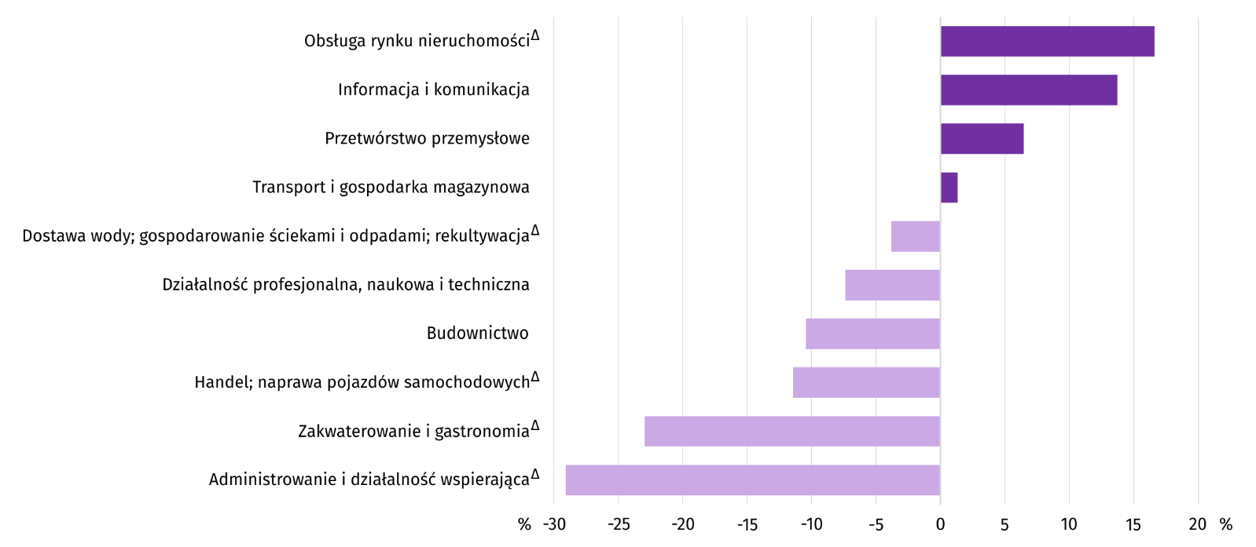
Wykres 5. Odchylenia względne przeciętnych miesięcznych wynagrodzeń brutto w sekcjach od przeciętnego wynagrodzenia w sektorze przedsiębiorstw w województwie w kwietniu 2022 r.

Przeciętne miesięczne wynagrodzenie brutto w sektorze przedsiębiorstw w okresie styczeń-kwiecień br. ukształtowało się na poziomie 5209,54 zł i było o 10,9% wyższe niż w analogicznym okresie 2021 r. (przed rokiem odnotowano wzrost o 6,4%). W kraju przeciętne miesięczne wynagrodzenie brutto w pierwszych czterech miesiącach 2022 r. wyniosło 6419,34 zł i zwiększyło się w skali roku o 12,4%. Rok wcześniej wzrost był prawie o połowę niższy i wyniósł 6,8%. W okresie narastającym 2022 r. wzrost wynagrodzeń w województwie świętokrzyskim zanotowano we wszystkich analizowanych sekcjach, przy czym w relacji do analogicznego okresu 2021 r. najwięcej zyskali pracujący w transporcie i gospodarce magazynowej (wzrost o 27,1%).

Rolnictwo
Na rynku rolnym w kwietniu 2022 r. przeciętne ceny wszystkich produktów roślinnych i zwierzęcych były wyższe niż przed rokiem. W skali miesiąca więcej płacono za większość analizowanych produktów rolnych na obu rynkach (za wyjątkiem żyta i żywca drobiowego w skupie). Pogorszyła się opłacalność tuczu trzody chlewnej.
Średnia temperatura powietrza na obszarze województwa świętokrzyskiego w kwietniu 2022 r. wynosiła 6,5°C i była o 2,4°C niższa od przeciętnej z lat 1991–2020, przy czym maksymalna temperatura osiągnęła 20,6°C, a minimalna wyniosła
-4,6°C (obie wartości zarejestrowano w stacji meteorologicznej w Kielcach). Średnia suma opadów atmosferycznych (44,3 mm) stanowiła 110,4% normy z wielolecia (od 94% w Kielcach do 127% w Sandomierzu). Liczba dni z opadami, w zależności od regionu, wyniosła od 15 do 16.
Tablica 5. Skup zbóżª
Wyszczególnienie | 07 2021–04 2022 |  | 04 2022
Wyszczególnienie | w tys. ton | analogiczny okres roku poprzedniego = 100 | w tys. ton | 04 2021=100 | 03 2022=100
Ziarno zbóż podstawowych^{b} | 68,7 | 90,5 | 4,3 | 67,2 | 62,6
w tym:
pszenica | 47,4 | 84,5 | 3,2 | 65,1 | 58,6
żyto | 1,3 | 73,2 | 0,0 | . | 102,3
a W okresie styczeń-kwiecień 2022 r. bez skupu realizowanego przez osoby fizyczne. b Obejmuje: pszenicę, żyto, jęczmień, owies, pszenżyto; łącznie z mieszankami zbożowymi, bez ziarna siewnego.
Dostawy zbóż podstawowych (z mieszankami zbożowymi, bez ziarna siewnego) do skupu z ubiegłorocznych zbiorów
w okresie lipiec 2021 r.–kwiecień 2022 r. były o 9,5% mniejsze niż w analogicznym okresie ub. roku. W kwietniu 2022 r. skup zbóż był o 37,4% mniejszy niż przed miesiącem i o 32,8% mniejszy niż przed rokiem.
Tablica 6. Skup podstawowych produktów zwierzęcychª
Wyszczególnienie | 01–04 2022 |  | 04 2022
Wyszczególnienie | w tys. ton | 01–04 2021=100 | w tys. ton | 04 2021=100 | 03 2022=100
Żywiec rzeźny^{b} | 23,2 | 99,2 | 5,7 | 105,2 | 104,7
w tym:
bydło (bez cieląt) | 4,3 | 168,3 | 1,1 | 214,7 | 109,9
trzoda chlewna | 9,9 | 91,6 | 2,8 | 117,5 | 126,9
drób | 9,0 | 89,9 | 1,9 | 72,3 | 81,1
Mleko^{c} | 59,1 | 101,4 | 14,8 | 100,3 | 96,4
a Bez skupu realizowanego przez osoby fizyczne. b Obejmuje bydło, cielęta, trzodę chlewną, owce, konie i drób; w wadze żywej. c W milionach litrów.
Od początku br. producenci z województwa świętokrzyskiego dostarczyli do skupu 23,2 tys. ton żywca rzeźnego (w wadze żywej), tj. o 0,8% mniej niż przed rokiem. Spadek skupu dotyczył żywca drobiowego (o 10,1%) oraz wieprzowego (o 8,4%). W kwietniu br. podaż żywca rzeźnego ogółem (5,7 tys. ton) była wyższa o 5,2% w ujęciu rocznym oraz o 4,7% w ujęciu miesięcznym.
Dostawy mleka do skupu w okresie styczeń-kwiecień 2022 r. (59,1 mln l) były o 1,4% większe niż w tym samym okresie 2021 r. W kwietniu br. skup mleka wyniósł 14,8 mln l i był o 3,6% mniejszy niż miesiąc temu i o 0,3% większy niż rok temu.
Tablica 7. Przeciętne ceny podstawowych produktów rolnych
Wyszczególnienie | Ceny w skupie |  |  |  |  | Ceny na targowiskachª
Wyszczególnienie | 04 2022 |  |  | 01–04 2022 |  | 04 2022
Wyszczególnienie | zł | 04 2021=100 | 03 2022=100 | zł | 01–04  2021=100 | zł | 04 2021=100 | 03 2022=100
Ziarno zbóż^{b} za 1 dt:
pszenica | 154,89 | 167,2 | 104,9 | 138,69 | 153,6 | 162,14 | . | 111,1
żyto | 119,82 | . | 100,0 | 107,98 | 172,9 | 122,50 | . | 110,6
Ziemniaki^{c} za 1 dt | 65,65 | 103,6 | 138,1 | 58,81 | 113,1 | 115,50 | . | 105,3
Żywiec rzeźny za 1 kg wagi żywej:
w tym:
bydło (bez cieląt) | 11,66 | 170,6 | 118,3 | 10,10 | 149,4 | . | . | .
trzoda chlewna | 6,86 | 132,4 | 103,3 | 5,57 | 117,8 | . | . | .
drób | 6,00 | 150,3 | 99,6 | 5,31 | 139,1 | . | . | .
Mleko za 1 hl | 207,94 | 143,9 | 105,1 | 193,55 | 135,4 | . | . | .
a Badanie cen targowiskowych było zawieszone od kwietnia do czerwca 2020 r. oraz od listopada 2020 r. do czerwca 2021 r. ze względu na decyzję o zamknięciu targowisk z powodu zagrożenia chorobą COVID-19. b W skupie bez ziarna siewnego. c Na targowiskach – jadalne późne.
W kwietniu br. przeciętne ceny skupu pszenicy były wyższe zarówno w ujęciu rocznym, jak i miesięcznym. Na targowiskach za pszenicę i żyto płacono więcej niż w marcu 2022 r.
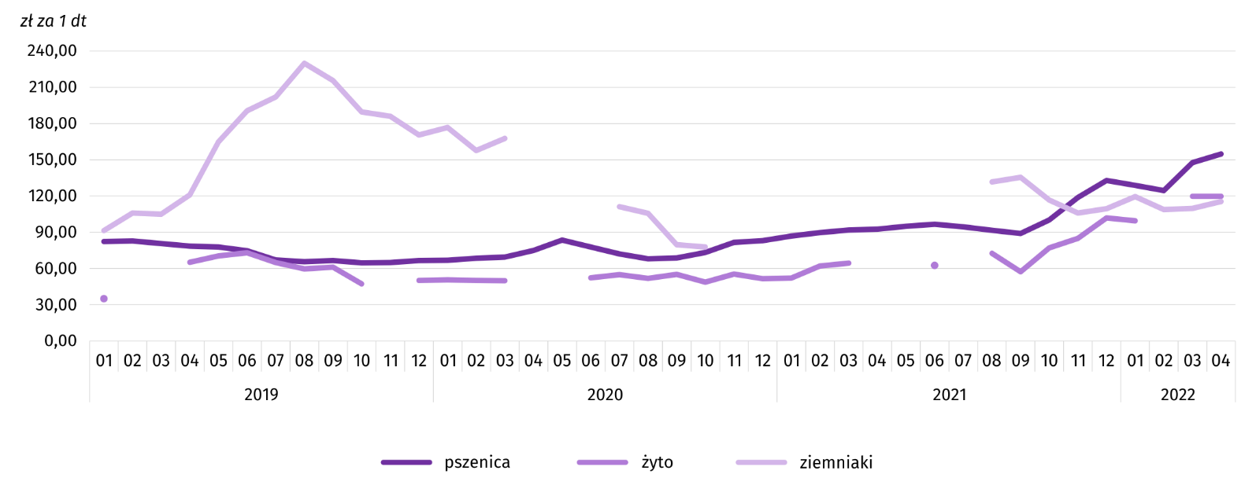
Wykres 6. Przeciętne ceny skupu zbóż i targowiskowe ceny ziemniaków
Za ziemniaki w skupie płacono średnio 65,65 zł/dt, tj. więcej o 38,1% niż przed miesiącem i o 3,6% niż przed rokiem. Na targowiskach przeciętna cena 1 dt ziemniaków wyniosła 115,50 zł i była o 5,3% wyższa w ujęciu miesięcznym.
Wykres 7. Przeciętne ceny skupu żywca i mleka
W kwietniu br. przeciętna cena skupu żywca wieprzowego była wyższa o 32,4% niż przed rokiem, natomiast w skali miesiąca o 3,3%.
Relacja cen skupu trzody do cen żyta na targowiskach w kwietniu 2022 r. wyniosła 5,6 (wobec 6,0 przed miesiącem).
Wykres 8. Relacja przeciętnych cen skupu żywca wieprzowego do przeciętnych cen żyta na targowiskachª
a Brak danych w okresie kwiecień–czerwiec 2020 r. i listopad 2020 r.–czerwiec 2021 r. ze względu na obowiązującą decyzję o zamknięciu targowisk spowodowaną stanem zagrożenia COVID-19; nie było możliwe zebranie danych o cenach produktów rolnych na targowiskach.
Cena żywca wołowego w skupie była o 18,3% wyższa niż w marcu 2022 r. i o 70,6% wyższa w porównaniu z kwietniem 2021 r.
Za 1 kg żywca drobiowego w skupie płacono dostawcom średnio 6,00 zł, cena ta była o 0,4% niższa w stosunku do poprzedniego miesiąca i o 50,3% wyższa w porównaniu do kwietnia ub. roku.
W kwietniu 2022 r. ceny skupu mleka były wyższe zarówno w porównaniu z marcem 2022 r. (o 5,1%), jak i z analogicznym miesiącem poprzedniego roku (o 43,9%).
Przemysł i budownictwo
Produkcja sprzedana przemysłu w kwietniu 2022 r. osiągnęła wartość (w cenach bieżących) 4050,5 mln zł i była (w cenach stałych) większa o 16,7% niż przed rokiem oraz o 13,8% mniejsza niż przed miesiącem.
Produkcja sprzedana w przetwórstwie przemysłowym, stanowiąca 83,1% produkcji przemysłowej, w porównaniu z kwietniem 2021 r. zwiększyła się o 12,7%. Wysoki wzrost wystąpił również w dostawie wody; gospodarowaniu ściekami i odpadami; rekultywacji (o 16,3%).
Wyższy niż w analogicznym miesiącu 2021 r. poziom produkcji sprzedanej wystąpił w 20 działach przemysłu (spośród 29 występujących w województwie), niższy – w 8, a w 1 nie uległ zmianie. Wśród działów przemysłu o znaczącym udziale w sprzedaży największy wzrost notowano w produkcji wyrobów z drewna, korka, słomy i wikliny (o 45,7%). Kolejny miesiąc z rzędu szybko rosła produkcja pojazdów samochodowych, przyczep i naczep (o 34,1%), produkcja wyrobów z gumy i tworzyw sztucznych (o 18,7%) oraz produkcja maszyn i urządzeń (o 15,9%). Wolniej niż w marcu, choć nadal szybko, zwiększała się produkcja wyrobów z metali (o 11,9%). Większą sprzedaż niż przed rokiem odnotowano także w produkcji artykułów spożywczych (o 7,0%). Drugi miesiąc z rzędu malała produkcja wyrobów z pozostałych mineralnych surowców niemetalicznych. W kwietniu 2022 obniżyła się o 4,9% w skali roku.
Tablica 8. Dynamika (w cenach stałych) i struktura (w cenach bieżących) produkcji sprzedanej przemysłu
Wyszczególnienie | 04 2022 | 01–04 2022
Wyszczególnienie | analogiczny okres roku poprzedniego = 100 |  | w odsetkach
OGÓŁEM | 116,7 | 117,7 | 100,0
w tym:
Przetwórstwo przemysłowe | 112,7 | 112,8 | 81,9
w tym produkcja:
artykułów spożywczych | 107,0 | 100,4 | 9,6
wyrobów z drewna, korka, słomy i wikliny^{Δ} | 145,7 | 153,0 | 4,9
wyrobów z gumy i tworzyw sztucznych | 118,7 | 121,0 | 3,3
wyrobów z pozostałych mineralnych surowców niemetalicznych | 95,1 | 105,2 | 20,6
wyrobów z metali^{Δ} | 111,9 | 114,6 | 8,3
maszyn i urządzeń^{Δ} | 115,9 | 121,7 | 4,4
pojazdów samochodowych, przyczep i naczep^{Δ} | 134,1 | 115,2 | 8,1
Dostawa wody; gospodarowanie ściekami i odpadami; rekultywacja^{Δ} | 116,3 | 115,5 | 2,5
W porównaniu z marcem 2022 r. produkcja sprzedana w przetwórstwie przemysłowym zmalała o 15,2%, a w dostawie wody; gospodarowaniu ściekami i odpadami; rekultywacji – wzrosła o 0,4%.
Wydajność pracy w przemyśle, mierzona produkcją sprzedaną na 1 zatrudnionego, w kwietniu 2022 r. wyniosła (w cenach bieżących) 58,1 tys. zł i była (w cenach stałych) o 14,7% wyższa niż przed rokiem, przy większym o 1,7% przeciętnym zatrudnieniu i wzroście przeciętnych miesięcznych wynagrodzeń brutto o 11,9%.
Wykres 9. Dynamika produkcji sprzedanej przemysłu (przeciętna miesięczna 2015=100)

Produkcja sprzedana budownictwa (w cenach bieżących) w kwietniu 2022 r. wyniosła 428,8 mln zł i była o 62,7% większa niż przed rokiem. Wydajność pracy w budownictwie, mierzona produkcją sprzedaną na 1 zatrudnionego, wyniosła (w cenach bieżących) 45,5 tys. zł i była większa niż przed rokiem o 60,1%. Przeciętne zatrudnienie w budownictwie było w kwietniu 2022 r. o 1,6% większe niż przed rokiem, przy wzroście przeciętnego miesięcznego wynagrodzenia brutto o 6,7%.
Produkcja budowlano-montażowa (w cenach bieżących) w kwietniu 2022 r. ukształtowała się na poziomie 166,7 mln zł i stanowiła 38,9% ogółu produkcji sprzedanej budownictwa. W stosunku do marca 2022 r. produkcja budowlano-montażowa zmniejszyła się o 17,3%, a w odniesieniu do kwietnia 2021 r. – wzrosła o 74,0%. Wzrost produkcji budowlano-montażowej w skali roku odnotowano we wszystkich działach budownictwa. Największy był w podmiotach prowadzących działalność przede wszystkim w zakresie robót budowlanych specjalistycznych (o 171,4%). Znacznie wyższy niż przed rokiem poziom produkcji wystąpił również w jednostkach specjalizujących się w budowie budynków (o 66,5%) i w podmiotach zajmujących się głównie budową obiektów inżynierii lądowej i wodnej (o 26,7%).
Tablica 9. Dynamika i struktura produkcji budowlano-montażowej (w cenach bieżących)
Wyszczególnienie | 04 2022 | 01–04 2022
Wyszczególnienie | analogiczny okres roku poprzedniego = 100 |  | w odsetkach
OGÓŁEM | 174,0 | 175,1 | 100,0
Budowa budynków^{Δ} | 166,5 | 135,3 | 34,9
Budowa obiektów inżynierii lądowej i wodnej^{Δ} | 126,7 | 261,3 | 36,3
Roboty budowlane specjalistyczne | 271,4 | 165,4 | 28,8
Do spadku produkcji budowlano-montażowej w porównaniu z marcem 2022 r. przyczyniły się przede wszystkim firmy zajmujące się głównie budową obiektów inżynierii lądowej i wodnej, w których obniżyła się ona o 44,4%, a w mniejszym stopniu podmioty, których podstawowy rodzaj działalności stanowiła budowa budynków (mniej o 8,8%). W przedsiębiorstwach specjalizujących się w robotach budowlanych specjalistycznych odnotowano natomiast wzrost o 21,7%.
Budownictwo mieszkaniowe
W kwietniu 2022 r. przekazano do użytkowania o 25,8% mniej mieszkań niż w analogicznym miesiącu ubiegłego roku. Zmniejszyła się również liczba mieszkań, na których budowę wydano pozwolenia lub dokonano zgłoszenia z projektem budowlanym (o 32,7%). Zwiększyła się natomiast liczba mieszkań, których budowę rozpoczęto (o 13,6%).
Według wstępnych danych, w kwietniu 2022 r. przekazano do użytkowania 420 mieszkań, tj. o 146 mniej niż przed rokiem. W badanym miesiącu oddano do użytkowania 241 mieszkań indywidualnych (57,4% ogólnej liczby oddanych mieszkań, w kwietniu 2021 r. – 42,0%) oraz 179 mieszkań przeznaczonych na sprzedaż lub wynajem (42,6% ogólnej liczby oddanych mieszkań, w kwietniu 2021 r. – 47,3%). Efekty budownictwa mieszkaniowego uzyskane w województwie świętokrzyskim w kwietniu 2022 r. stanowiły 2,2% efektów krajowych.
Tablica 10. Liczba mieszkań oddanych do użytkowania w okresie styczeń-kwiecień 2022 r.
Wyszczególnienie | Mieszkania oddane do użytkowania |  |  | Przeciętna powierzchnia użytkowa 1 mieszkania w m²
Wyszczególnienie | w liczbach bezwzględnych | w odsetkach | 01–04 2021=100 | Przeciętna powierzchnia użytkowa 1 mieszkania w m²
OGÓŁEM | 1554 | 100,0 | 87,5 | 108,1
Indywidualne | 1024 | 65,9 | 116,4 | 136,0
Przeznaczone na sprzedaż lub wynajem | 526 | 33,8 | 63,0 | 54,3
Komunalne | 4 | 0,3 | . | 26,3
W okresie styczeń-kwiecień oddano do użytkowania 1554 mieszkania, tj. o 12,5% mniej niż w analogicznym okresie ub. roku. W budownictwie przeznaczonym na sprzedaż lub wynajem liczba oddanych mieszkań była mniejsza niż przed rokiem, natomiast w budownictwie indywidualnym odnotowano wzrost liczby zrealizowanych mieszkań. W badanym okresie nie przekazano żadnego mieszkania spółdzielczego, społecznego czynszowego i zakładowego.
Wykres 10. Dynamika mieszkań oddanych do użytkowania (analogiczny okres 2015=100)

Przeciętna powierzchnia mieszkania oddanego do użytkowania w okresie czterech miesięcy 2022 r. wyniosła 108,1 m² i była o 9,9 m² większa niż mieszkania oddanego w analogicznym okresie ub. roku. W budownictwie indywidualnym oraz w budownictwie przeznaczonym na sprzedaż lub wynajem odnotowano spadek, odpowiednio o – 2,9 m² i 4,6 m².
Najwięcej mieszkań przekazano do użytkowania w Kielcach (484) oraz powiecie kieleckim (359). Najmniej mieszkań wybudowano w powiecie kazimierskim (18).
Wykres 11. Mieszkania oddane do użytkowania według powiatów
w okresie styczeń-kwiecień 2022 r.

Mieszkania o największej powierzchni użytkowej powstały w powiecie kazimierskim (176,8 m²), a o najmniejszej w Kielcach (59,9 m²).
W kwietniu 2022 r. wydano pozwolenia lub dokonano zgłoszenia z projektem budowlanym na realizację 376 mieszkań – o 32,7% mniej niż w analogicznym miesiącu ubiegłego roku. Z ogólnej liczby mieszkań, na których realizację wydano pozwolenia lub dokonano zgłoszenia z projektem budowlanym, 80,3% stanowiły inwestycje indywidualne, a 19,7% mieszkania przeznaczone na sprzedaż lub wynajem.
Polska = 33854
Świętokrzyskie = 579
W analizowanym miesiącu rozpoczęto budowę 402 mieszkań – o 13,6% więcej niż przed rokiem. Z ogólnej liczby rozpoczętych budów mieszkań 65,7% stanowiły inwestycje indywidualne, a mieszkania przeznaczone na sprzedaż lub wynajem 34,1%.
Polska = 73506
świętokrzyskie = 1554

Tablica 11. Liczba mieszkań, na których budowę wydano pozwolenia lub dokonano zgłoszenia z projektem budowlanym oraz mieszkań, których budowę rozpoczęto w okresie styczeń-kwiecień 2022 r.
Wyszczególnienie | Mieszkania, na których budowę wydano pozwolenia lub dokonano zgłoszenia z projektem budowlanym |  |  | Mieszkania, których budowę rozpoczęto
Wyszczególnienie | w liczbach bezwzględnych | w odsetkach | 01–04 2021=100 | w liczbach bezwzględnych | w odsetkach | 01–04 2021=100
OGÓŁEM | 2247 | 100,0 | 127,0 | 1831 | 100,0 | 113,7
Indywidualne | 1364 | 60,7 | 118,6 | 974 | 53,2 | 96,2
Przeznaczone na sprzedaż lub wynajem | 844 | 37,6 | 136,3 | 856 | 46,7 | 143,4
Społeczne czynszowe | 39 | 1,7 | . | – | . | .
Komunalne | – | . | . | 1 | 0,1 | .
W okresie styczeń-kwiecień wśród mieszkań, na których realizację wydano pozwolenia lub dokonano zgłoszenia z projektem budowlanym 60,7% stanowiły mieszkania budowane przez inwestorów indywidualnych. W przypadku mieszkań, których budowę rozpoczęto, inwestycje indywidualne stanowiły 53,2%.
Rynek wewnętrzny
W kwietniu br., w ujęciu rocznym, zanotowano wzrost (w cenach bieżących) zarówno sprzedaży detalicznej (o 26,8%), jak i sprzedaży hurtowej (o 12,6%).
Wśród grup podmiotów handlowych i niehandlowych o znaczącym udziale w sprzedaży detalicznej ogółem, największy wzrost sprzedaży, w odniesieniu do kwietnia 2021 r., odnotowały, podobnie jak w miesiącu poprzednim, podmioty prowadzące sprzedaż paliw (o 80,4%). Większą niż przed rokiem sprzedaż zanotowały również jednostki zaklasyfikowane do grup: farmaceutyki, kosmetyki, sprzęt ortopedyczny (o 38,7%), meble, rtv, agd (o 38,1%), pozostałe (o 20,8%) oraz żywność, napoje i wyroby tytoniowe (o 19,6%). Spośród grup o niższym udziale w sprzedaży detalicznej ogółem, największy wzrost odnotowały podmioty handlujące tekstyliami, odzieżą i obuwiem (ponad dwukrotny wzrost sprzedaży). Spadek sprzedaży detalicznej wykazały natomiast podmioty prowadzące sprzedaż pojazdów samochodowych, motocykli, części (o 5,4%) oraz jednostki handlujące prasą, książkami i prowadzące sprzedaż w wyspecjalizowanych sklepach (o 1,6%).
Tablica 12. Dynamika i struktura (w cenach bieżących) sprzedaży detalicznej
Wyszczególnienie | 04 2022 | 01–04 2022
Wyszczególnienie | analogiczny okres roku poprzedniego = 100 |  | w odsetkach
OGÓŁEMª | 126,8 | 122,8 | 100,0
w tym:
Pojazdy samochodowe, motocykle, części | 94,6 | 84,7 | 2,1
Paliwa stałe, ciekłe i gazowe | 180,4 | 171,3 | 8,2
Żywność, napoje i wyroby tytoniowe | 119,6 | 113,0 | 30,9
Pozostała sprzedaż detaliczna w niewyspecjalizowanych sklepach | 179,5 | 198,2 | 3,0
Farmaceutyki, kosmetyki, sprzęt ortopedyczny | 138,7 | 140,7 | 13,4
Tekstylia, odzież, obuwie | 234,6 | 157,4 | 1,6
Meble, rtv, agd | 138,1 | 119,5 | 11,2
Prasa, książki, pozostała sprzedaż w wyspecjalizowanych sklepach | 98,4 | 119,9 | 4,5
Pozostałe | 120,8 | 125,6 | 24,6
a Grupowania przedsiębiorstw dokonano na podstawie Polskiej Klasyfikacji Działalności – PKD 2007, zaliczając przedsiębiorstwo do określonej kategorii według przeważającego rodzaju działalności zgodnie z aktualnym w omawianym okresie stanem organizacyjnym. Odnotowane zmiany (wzrost/spadek) wartości sprzedaży detalicznej w poszczególnych grupach rodzajów działalności przedsiębiorstw mogą zatem również wynikać ze zmiany przeważającego rodzaju działalności przedsiębiorstwa oraz zmian organizacyjnych. Nie ma to wpływu na dynamikę sprzedaży detalicznej ogółem.
Wartość sprzedaży detalicznej zrealizowanej w kwietniu br. przez jednostki handlowe i niehandlowe zwiększyła się w stosunku do marca 2022 r. o 1,5%. Największy wzrost zanotowały przedsiębiorstwa handlujące żywnością, napojami i wyrobami tytoniowymi (o 9,1%). Zwiększyła się również sprzedaż detaliczna wśród jednostek prowadzących sprzedaż mebli, rtv, agd (o 3,6%) oraz farmaceutyków, kosmetyków, sprzętu ortopedycznego (o 1,8%). Z kolei spadek sprzedaży detalicznej zanotowały podmioty zgrupowanych w kategoriach: pojazdy samochodowe, motocykle, części (o 14,3%), paliwa (o 5,7%), prasa, książki, pozostała sprzedaż w wyspecjalizowanych sklepach (o 5,2%) oraz pozostałe (o 4,2%).
Sprzedaż hurtowa (w cenach bieżących) w przedsiębiorstwach handlowych województwa świętokrzyskiego w kwietniu br. była mniejsza o 19,1% od notowanej przed miesiącem i o 5,6% większa niż w kwietniu ubiegłego roku. Sprzedaż realizowana przez przedsiębiorstwa hurtowe ukształtowała się również na poziomie niższym w odniesieniu do miesiąca poprzedniego (o 20,1%) i wyższym w stosunku do ub. roku (o 12,9%).

Wyniki finansowe przedsiębiorstw
W okresie styczeń-marzec 2022 r. badane przedsiębiorstwa uzyskały lepsze wyniki finansowe niż rok wcześniej. Odnotowano znaczący wzrost wyniku na sprzedaży produktów, towarów i materiałów oraz na operacjach finansowych. Zwiększył się również wynik na pozostałej działalności operacyjnej. W efekcie przedsiębiorstwa wypracowały znacząco wyższy niż przed rokiem wynik finansowy netto. W pierwszym kwartale 2022 r. przychody rosły szybciej niż koszty działalności. W efekcie wzrosła rentowność badanych przedsiębiorstw, a spadł poziom kosztów. Pogorszyła się płynność finansowa.
Tablica 13. Przychody, koszty oraz wyniki finansowe podmiotów objętych badaniem
Wyszczególnienie | 01–03 2021 | 01–03 2022
Wyszczególnienie | w mln zł
Przychody z całokształtu działalności | 11418,2 | 14914,6
w tym przychody ze sprzedaży produktów, towarów i materiałów | 11108,4 | 14511,6
Koszty uzyskania przychodów z całokształtu działalności | 10813,4 | 13803,8
w tym koszt własny sprzedanych produktów oraz wartość sprzedanych towarów i materiałów | 10511,5 | 13449,3
Wynik na sprzedaży produktów, towarów i materiałów | 596,9 | 1062,3
Wynik na pozostałej działalności operacyjnej | 39,6 | 44,2
Wynik na operacjach finansowych | -31,6 | 4,3
Wynik finansowy brutto | 604,9 | 1110,8
Wynik finansowy netto | 511,8 | 930,5
zysk netto | 663,9 | 1132,0
strata netto | 152,1 | 201,5

Przychody z całokształtu działalności w okresie styczeń-marzec 2022 r. osiągnęły 14914,6 mln zł, co oznaczało wzrost o 30,6% w relacji do 2021 r., natomiast koszty uzyskania tych przychodów zwiększyły się o 27,2% do 13803,8 mln zł, co wpłynęło na spadek wskaźnika poziomu kosztów. Przychody netto ze sprzedaży produktów, towarów i materiałów wzrosły o 30,6%, a koszty tej działalności zwiększyły się o 27,9%. W ujęciu wartościowym największy wzrost przychodów netto ze sprzedaży produktów, towarów i materiałów odnotowano w przetwórstwie przemysłowym oraz w handlu; naprawie pojazdów samochodowych, natomiast spadek – w obsłudze rynku nieruchomości oraz w dostawie wody; gospodarowaniu ściekami i odpadami; rekultywacji.
Wynik finansowy ze sprzedaży produktów, towarów i materiałów wyniósł 1062,3 mln zł i był wyższy o 465,4 mln zł (o 78,0%) niż w 2021 r. Wynik na pozostałej działalności operacyjnej zwiększył się o 4,6 mln zł (o 11,7%) do 44,2 mln zł. Wynik na operacjach finansowych wyniósł 4,3 mln zł, podczas gdy w 2021 r. ukształtował się na poziomie minus 31,6 mln zł.
Wynik finansowy brutto osiągnął wartość 1110,8 mln zł i był wyższy o 505,9 mln zł (o 83,6%) od uzyskanego w 2021 r. Zwiększyła się relacja podatku dochodowego od osób prawnych i fizycznych do zysku brutto — z 12,4% do 13,8%.
Wynik finansowy netto ukształtował się na poziomie 930,5 mln zł i był wyższy o 418,7 mln zł (o 81,8%) w porównaniu z uzyskanym w 2021 r.; zysk netto wzrósł o 70,5%, a strata netto zwiększyła się o 32,5%.
W omawianym okresie zysk netto wykazało 69,7% badanych przedsiębiorstw, wobec 65,3% w 2021 r. Udział przychodów przedsiębiorstw wykazujących zysk netto w ogólnej kwocie przychodów z całokształtu działalności zmniejszył się z 88,8% do 79,3%. W przetwórstwie przemysłowym zysk netto odnotowało 74,8% przedsiębiorstw (w 2021 r. — 70,3%), a udział uzyskanych przez nie przychodów w przychodach wszystkich podmiotów tej sekcji wyniósł 70,4% (rok wcześniej 90,4%).
W badanych przedsiębiorstwach odnotowano poprawę podstawowych wskaźników ekonomiczno-finansowych. W skali roku wskaźnik poziomu kosztów z całokształtu działalności zmniejszył się o 2,1 p.proc., a wskaźniki rentowności obrotu brutto i netto wzrosły odpowiednio o 2,1 p.proc. i 1,7 p.proc. Rentowność ze sprzedaży produktów, towarów i materiałów zwiększyła się o 1,9 p.proc. Pogorszyła się natomiast płynność finansowa – I stopnia o 13,7 p.proc. oraz II stopnia – o 13,0 p.proc.
Tablica 14. Podstawowe wskaźniki ekonomiczno-finansowe podmiotów objętych badaniem
Wyszczególnienie | 01–03 2021 | 01–03 2022
Wyszczególnienie | w %
Wskaźnik poziomu kosztów | 94,7 | 92,6
Wskaźnik rentowności ze sprzedaży produktów, towarów i materiałów | 5,4 | 7,3
Wskaźnik rentowności obrotu brutto | 5,3 | 7,4
Wskaźnik rentowności obrotu netto | 4,5 | 6,2
Wskaźnik płynności finansowej I stopnia | 48,6 | 34,9
Wskaźnik płynności finansowej II stopnia | 107,9 | 94,9
W okresie styczeń-marzec 2022 r. najbardziej rentowny rodzaj działalności stanowiły sekcje: obsługa rynku nieruchomości (wskaźnik rentowności obrotu netto 36,9%), działalność profesjonalna, naukowa i techniczna (14,2%) górnictwo i wydobywanie (12,9%), zakwaterowanie i gastronomia (10,9%) oraz administrowanie i działalność wspierająca (10,6%), a najmniej – informacja i komunikacja (minus 52,1%).
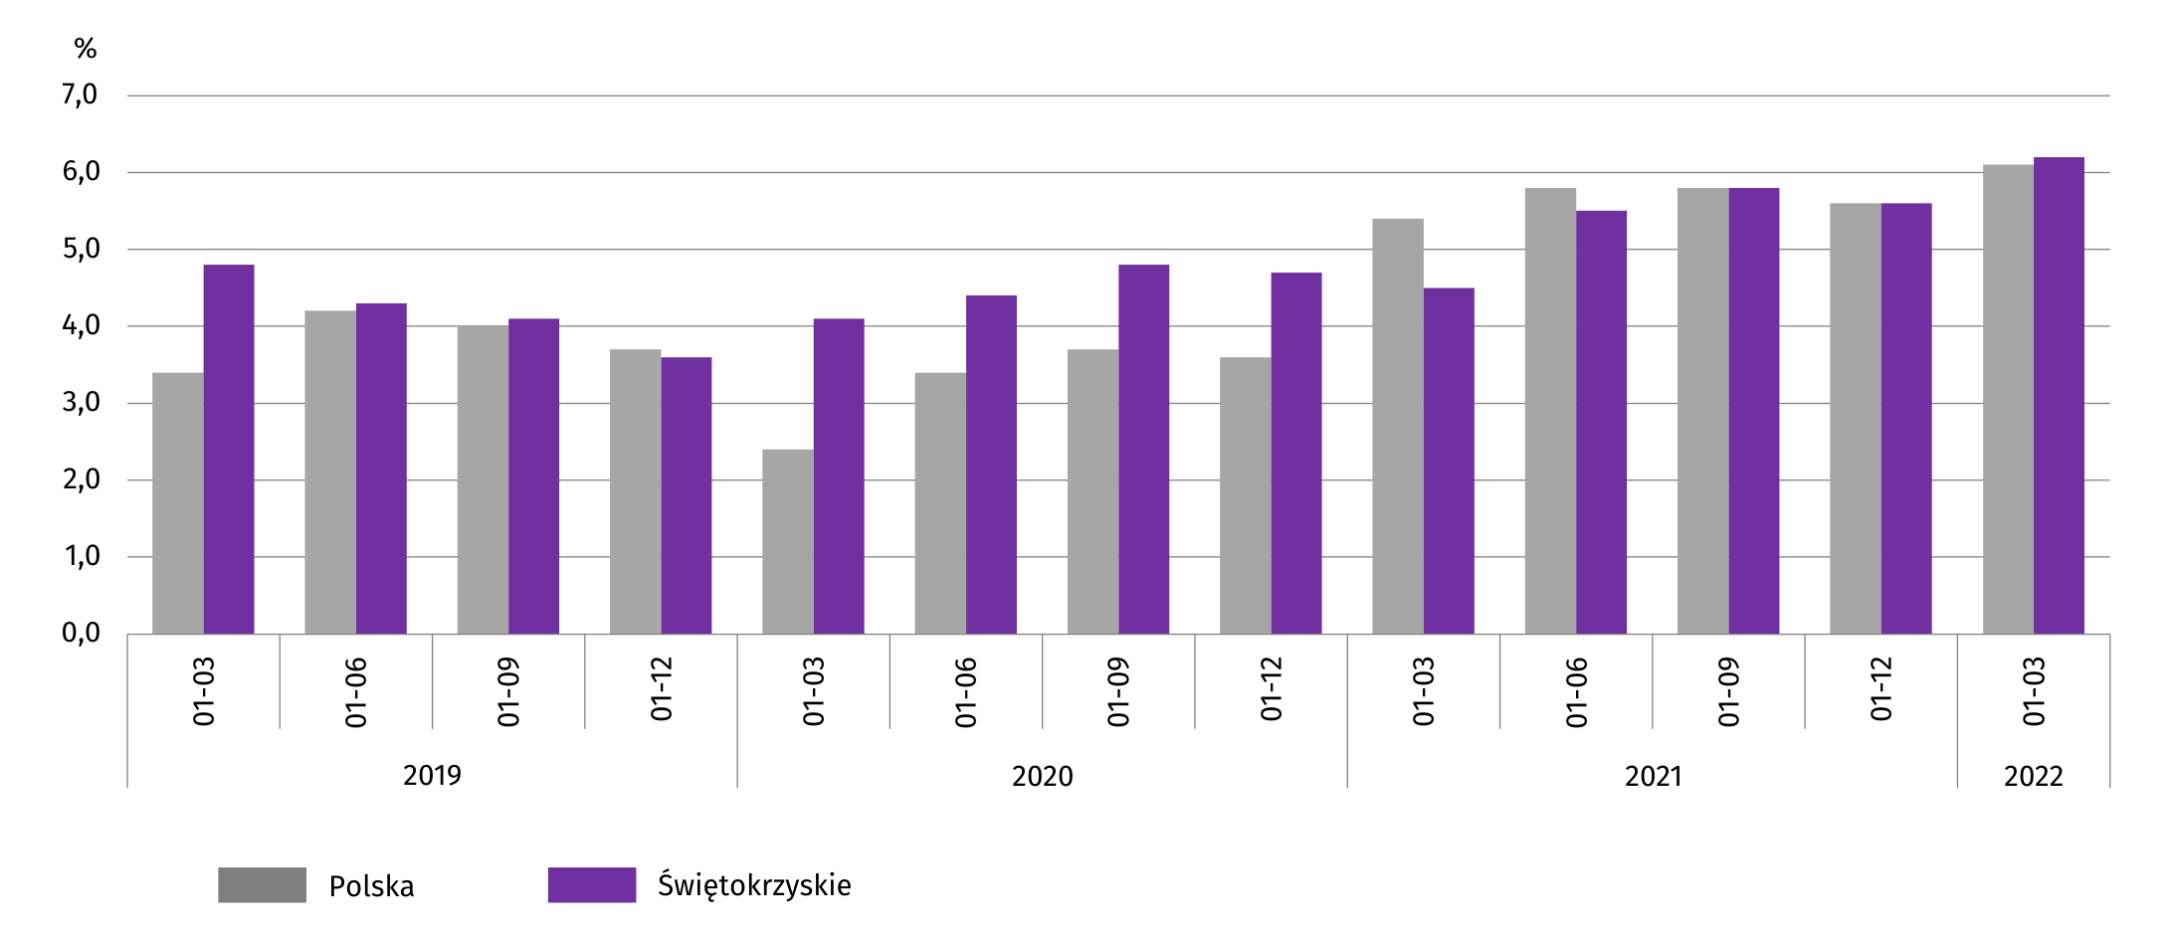
Wykres 12. Wskaźnik rentowności obrotu netto

Wartość aktywów obrotowych badanych przedsiębiorstw wyniosła na koniec marca 2022 r. 22352,8 mln zł i była wyższa o 24,6% od stanu odnotowanego w końcu marca 2021 r., przy czym odnotowano wzrost: należności krótkoterminowych (o 39,4%), zapasów (o 33,1%) oraz krótkoterminowych rozliczeń międzyokresowych (o 3,8%), natomiast spadek – inwestycji krótkoterminowych (o 0,9%).
W rzeczowej strukturze aktywów obrotowych zwiększyły się udziały: należności krótkoterminowych (o 4,0 p.proc. do 39,0%), zapasów (o 2,3 p.proc. do 35,5%), natomiast obniżyły się udziały inwestycji krótkoterminowych (o 5,8 p.proc. do 22,8%) oraz krótkoterminowych rozliczeń międzyokresowych (0,5 p.proc. do 2,7%).
W strukturze zapasów zwiększyły się udziały towarów – o 6,0 p.proc. do 28,7%, natomiast zmniejszyły się udziały: materiałów – o 2,2 p.proc. do 28,2%, półproduktów i produktów w toku – o 0,9 p.proc. do 18,4% oraz produktów gotowych – o 0,1 p.proc. do 22,6%.
Aktywa obrotowe nadal finansowane były głównie zobowiązaniami krótkoterminowymi — relacja zobowiązań krótkoterminowych do aktywów obrotowych wyniosła 65,1%, wobec 58,9% rok wcześniej.
Zobowiązania długo- i krótkoterminowe (bez funduszy specjalnych) w końcu marca 2022 r. wyniosły 21119,7 mln zł i były o 22,8% wyższe niż przed rokiem. Zobowiązania długoterminowe stanowiły 31,1% ogółu zobowiązań (wobec 38,6% na koniec pierwszego kwartału 2021 r.). Wartość zobowiązań długoterminowych wyniosła 6560,8 mln zł i była o 1,0% niższa niż rok wcześniej. Zobowiązania krótkoterminowe badanych przedsiębiorstw wyniosły 14558,9 mln zł i w skali roku wzrosły o 37,8%, w tym z tytułu podatków, ceł, ubezpieczeń i innych świadczeń zwiększyły się o 60,3%, z tytułu kredytów i pożyczek wzrosły o 51,3%, a z tytułu dostaw i usług były wyższe o 38,6%.

Podmioty gospodarki narodowej
Według stanu na koniec kwietnia br. w rejestrze REGON wpisanych było 124386 podmiotów gospodarki narodowej, tj. więcej o 2,6% niż przed rokiem i o 0,1% więcej niż w końcu marca bieżącego roku.
Liczba zarejestrowanych osób fizycznych prowadzących działalność gospodarczą wyniosła 95218 i w porównaniu z analogicznym okresem ubiegłego roku wzrosła o 2,3%. Do rejestru REGON wpisanych było 16042 spółki, w tym 8247 spółek handlowych oraz 7723 spółek cywilnych. W skali roku liczba spółek ogółem oraz spółek handlowych wzrosła odpowiednio o 4,5% i 9,4%, a liczba spółek cywilnych zmniejszyła o 0,2%.
Według przewidywanej liczby pracujących przeważały podmioty o liczbie pracujących poniżej 10 osób (96,3% ogółu podmiotów zarejestrowanych w rejestrze REGON). Udział podmiotów z deklarowaną liczbą pracujących 10–49 osób wyniósł 3,0%, a podmioty powyżej 49 pracujących stanowiły niespełna 1%. W skali roku największy wzrost liczby podmiotów wystąpił w przedziale liczby pracujących 0–9 (o 2,7%).
W analizowanym okresie największy wzrost liczby zarejestrowanych podmiotów, w relacji do kwietnia ubiegłego roku, odnotowano w sekcjach: wytwarzanie i zaopatrywanie w energię elektryczną gaz, parę wodną i gorącą wodę (o 12,5%), informacja i komunikacja (o 9,3%), administrowanie i działalność wspierająca (o 6,4%) oraz budownictwo (5,8%).
W kwietniu br. liczba wpisanych do rejestru REGON nowych podmiotów wyniosła 682, tj. o 14,4% mniej niż w poprzednim miesiącu. Wśród nowo zarejestrowanych jednostek przeważały osoby fizyczne prowadzące działalność gospodarczą, których wpisano 612 (o 11,3% mniej niż w marcu br.). Liczba nowo zarejestrowanych spółek handlowych (34) była mniejsza o połowę od notowanej w marcu br., w tym spółek z ograniczoną odpowiedzialnością (32) – o 45,8% mniej.
W kwietniu br. wykreślono z rejestru REGON 453 podmioty (o 18,1% mniej niż przed miesiącem), w tym 424 osoby fizyczne prowadzące działalność gospodarczą (mniej o 21,0%).
Wykres 13. Podmioty gospodarki narodowej nowo zarejestrowane i wyrejestrowane według powiatów w kwietniu 2022 r.
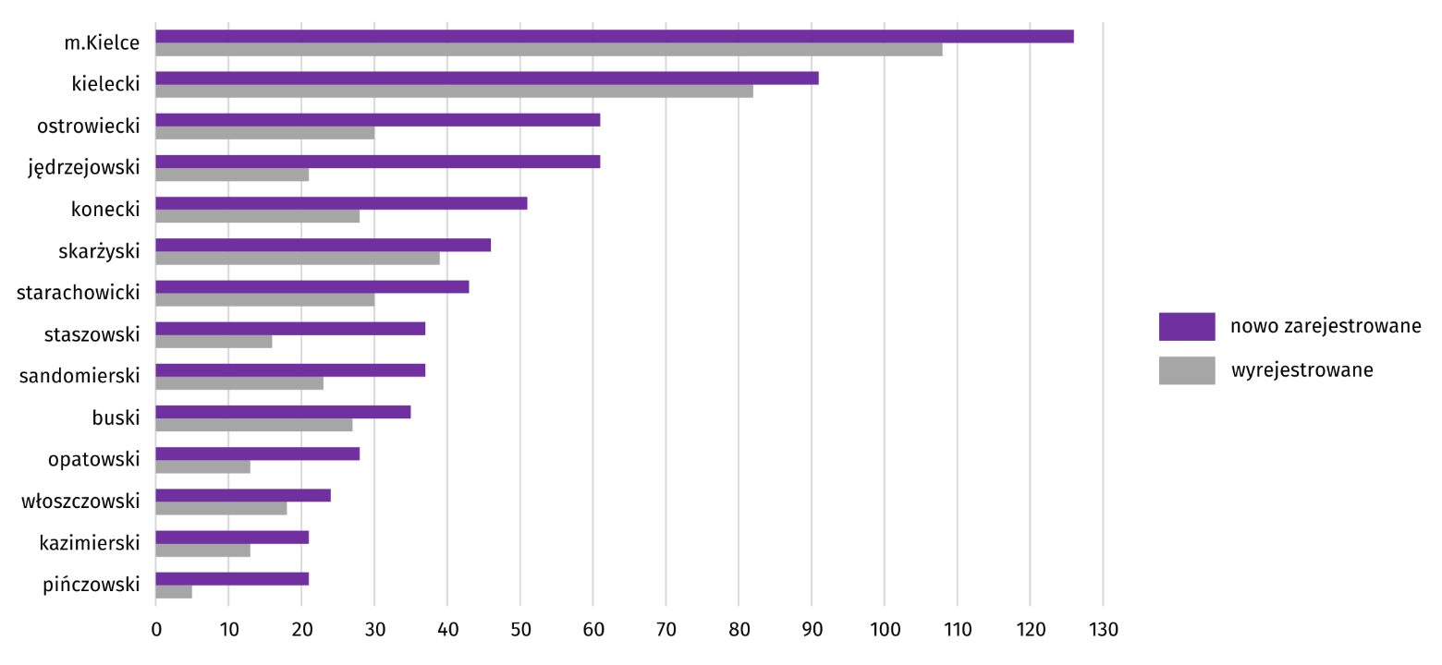
Według stanu na koniec kwietnia br. w rejestrze REGON 14870 podmiotów miało zawieszoną działalność (o 0,7% mniej niż przed miesiącem). Zdecydowaną większość stanowiły osoby fizyczne (96,1% ogółu podmiotów z zawieszoną działalnością, wobec 96,2% w marcu br.).
Mapa 2. Podmioty gospodarki narodowej z zawieszoną działalnością w kwietniu 2022 r.
Stan w końcu miesiąca
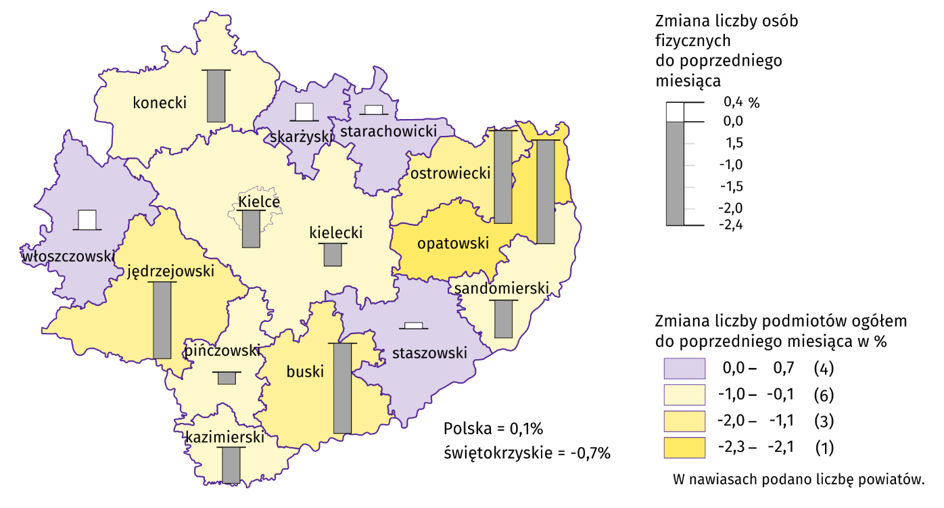

Koniunktura gospodarcza
W maju we wszystkich badanych obszarach przedsiębiorcy oceniają koniunkturę negatywnie. Najbardziej pesymistyczne oceny formułowane są przez prowadzących działalność związaną z zakwaterowaniem i usługami gastronomicznymi.
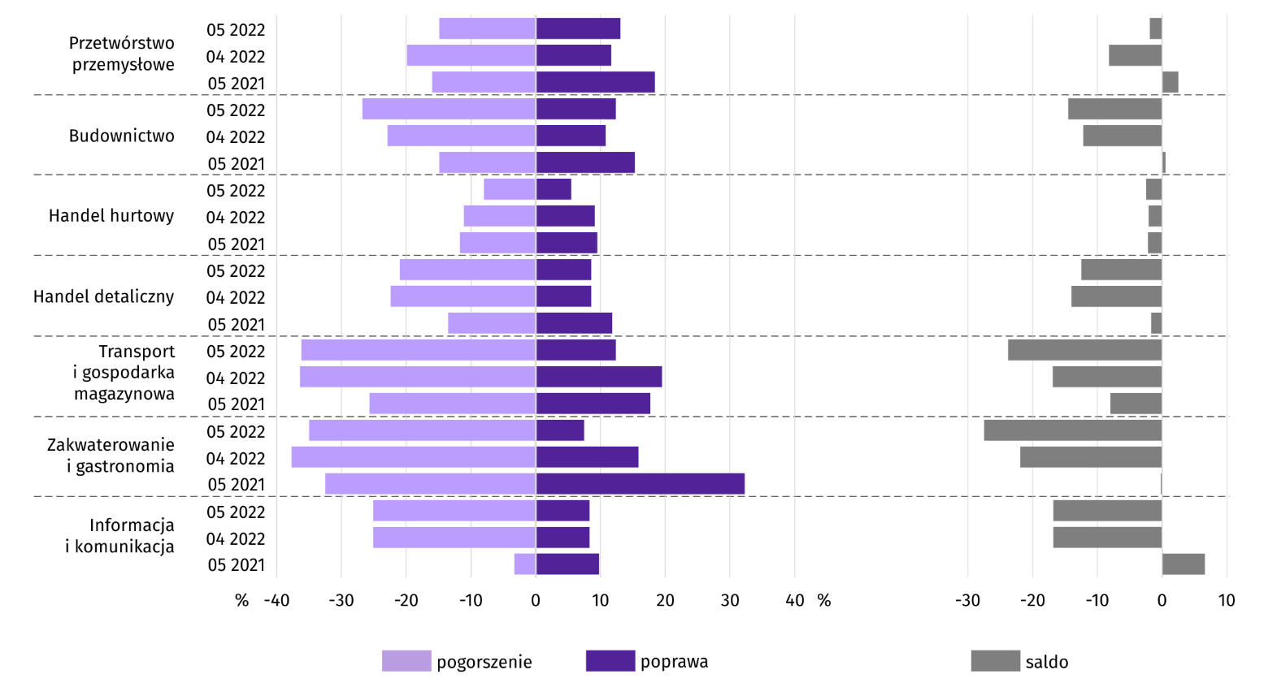
Wykres 14. Wskaźniki ogólnego klimatu koniunktury według rodzaju działalności (sekcje i działy PKD 2007)
Wyniki badania dotyczącego wpływu pandemii COVID-19 i wojny w Ukrainie na koniunkturę gospodarczą
Pytania „ogólne”
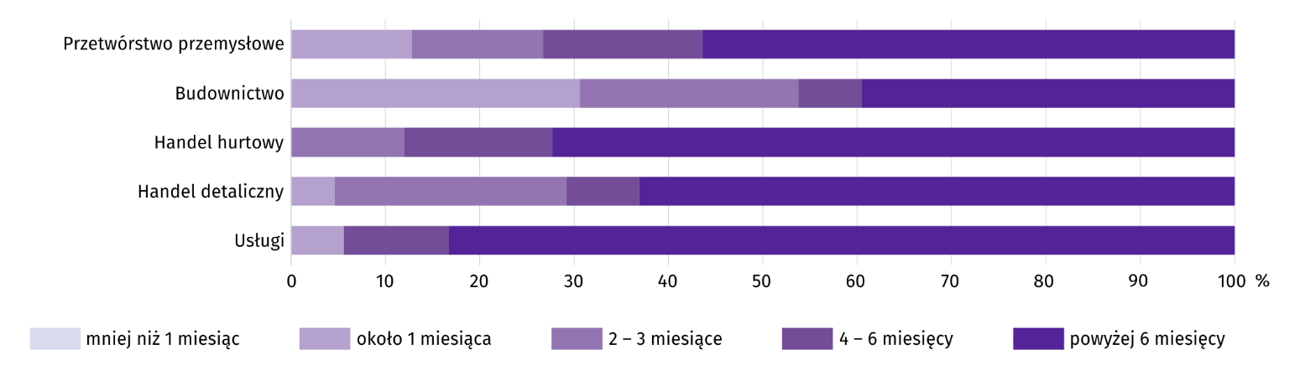
Pyt. 1. Jeżeli aktualna sytuacja wynikająca z pandemii COVID-19 i wojny w Ukrainie utrzymałaby się przez dłuższy czas, ile miesięcy Państwa przedsiębiorstwo byłoby w stanie przetrwać?

Przewidywany okres przetrwania firmy w przypadku utrzymywania się przez dłuższy czas sytuacji wynikającej z pandemii COVID-19 i wojny w Ukrainie różnił się w zależności od rodzaju działalności. Najbardziej optymistyczni pod tym względem byli przedsiębiorcy działający w usługach i handlu hurtowym. Odsetek przewidujących przetrwanie firmy powyżej 6 miesięcy wyniósł w tych sekcjach odpowiednio 83,3% i 72,3%. Tak długi okres przetrwania firmy przeważał również w prognozach przedsiębiorstw handlu detalicznego (63,1%) i przetwórstwa przemysłowego (56,4% badanych). Skutki pandemii i wojny w Ukrainie najmocniej odczuwają natomiast przedsiębiorstwa budowlane, spośród których blisko 54% nie byłoby w stanie przetrwać dłużej niż 3 miesiące.
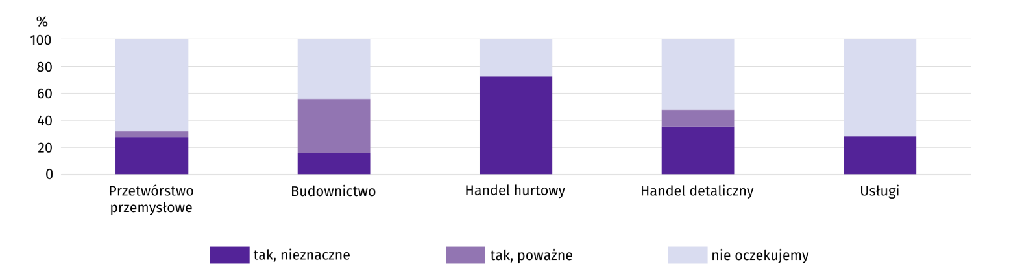
Pyt. 2. Czy Państwa firma oczekuje w bieżącym miesiącu pojawienia się zatorów płatniczych lub ich nasilenia?
Zatory płatnicze najczęściej deklarowali przedsiębiorcy w handlu hurtowym, przy czym były to głównie zatory nieznaczne (72,4%). Poważnych zatorów płatniczych najbardziej obawiano się w budownictwie. Spośród firm prowadzących taką działalność 39,9% wskazało na poważne zatory, a kolejne 16,0% – na nieznaczne. Najmniejsze problemy z płatnościami odnotowano w usługach i przetwórstwie przemysłowym, w których odpowiednio 72,0% i 68,0% przedsiębiorstw nie oczekiwało pojawienia się lub nasilenia zatorów płatniczych.
Pytania o wpływ pandemii COVID-19
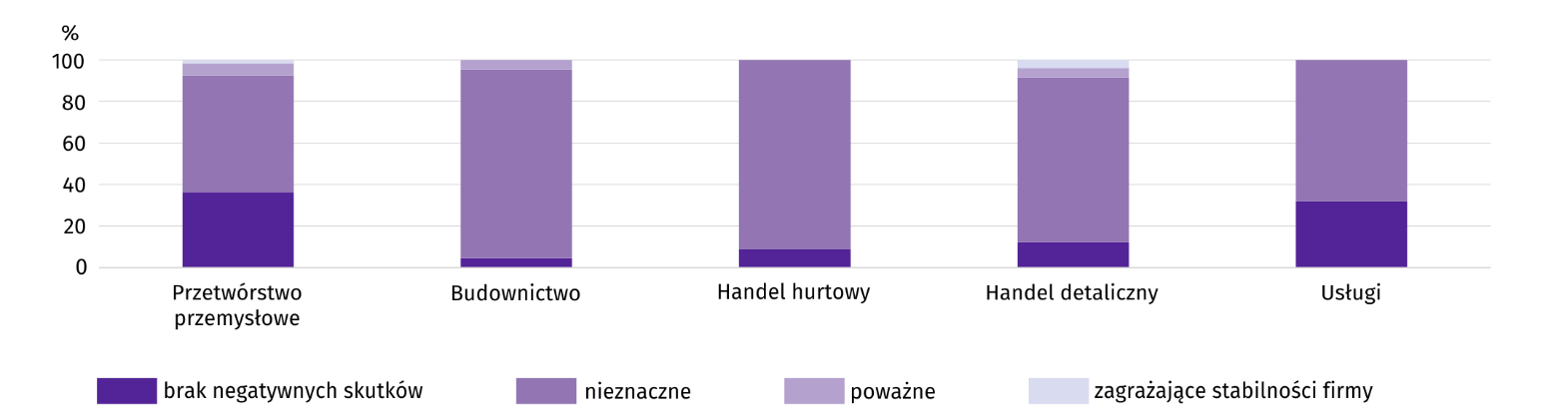
Pyt. 3. Negatywne skutki pandemii COVID-19 i jej konsekwencje dla prowadzonej przez Państwa firmę działalności gospodarczej będą w bieżącym miesiącu:
W maju 2022 r. przedsiębiorcy działający we wszystkich badanych rodzajach działalności najczęściej byli zdania, że pandemia koronawirusa w bieżącym miesiącu spowoduje nieznaczne negatywne konsekwencje dla prowadzonej przez ich firmę działalności. Taką opinię wyraziło m.in. 91,3% podmiotów prowadzących działalność w handlu hurtowym (tj. o 1,9 p.proc. więcej niż w kwietniu br.) oraz 90,8% w budownictwie (o 37,8 p.proc. więcej). Najmniejszy wpływ pandemia miała na przedsiębiorstwa zajmujące się usługami. Spośród firm specjalizujących się w działalności tego rodzaju brak negatywnych skutków pandemii zadeklarowało 32,0% (o 17,4 p.proc. więcej niż przed miesiącem), a kolejne 68,0% zadeklarowało nieznaczne skutki (spadek o 5,2 p.proc.). Na poważne lub zagrażające stabilności firmy skutki najczęściej wskazywano w handlu detalicznym (8,5% badanych).
Pyt. 4. Proszę podać szacunkowo, jaki procent pracowników Państwa firmy (niezależnie od rodzaju umowy: o pracę, cywilnoprawną, pracowników samozatrudnionych, stażystów, agentów itp.) obejmie w bieżącym miesiącu każda z poniższych sytuacji:
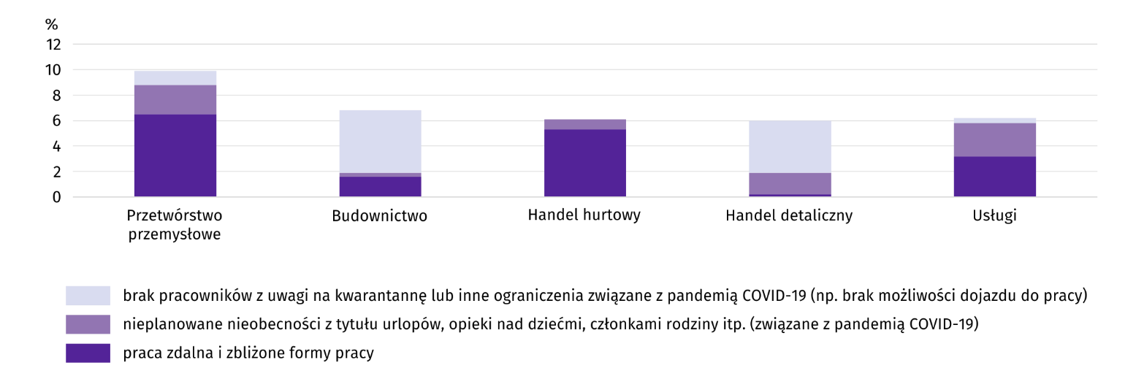
W maju 2022 r. przedsiębiorcy nadal przewidywali, że część pracowników objęta będzie pracą zdalną i zbliżonymi formami pracy. Wśród prezentowanych rodzajów działalności, najwyższy odsetek pracowników objętych tego typu pracą, podobnie jak przed miesiącem, przewidywano wśród zatrudnionych w przetwórstwie przemysłowym (6,5%) i handlu hurtowym (5,3%). Nieplanowane nieobecności wynikające z urlopów, opieki nad dziećmi, członkami rodziny itp. najczęściej występować będą w firmach usługowych obejmując 2,6% pracowników (3,1% w kwietniu 2022 r.), natomiast brak pracowników z uwagi na kwarantannę lub inne ograniczenia – w budownictwie (4,9%, wobec 3,8% przed miesiącem).
Pytania o wpływ wojny w Ukrainie
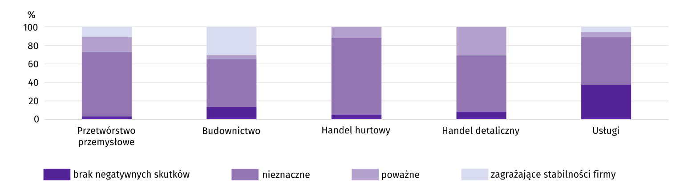
Pyt. 5. Negatywne skutki wojny w Ukrainie i jej konsekwencje dla prowadzonej przez Państwa firmę działalności gospodarczej będą w bieżącym miesiącu:
Wśród przedsiębiorców, którzy udzielili odpowiedzi w badaniu w dalszym ciągu najczęściej pojawiały się zdania, że trwająca wojna stanowić będzie w maju br. nieznaczne zagrożenie dla ich firm. Taką opinię wyrażało m.in. 82,9% podmiotów prowadzących działalność w handlu hurtowym, 69,2% w przetwórstwie przemysłowym oraz 60,6% w handlu detalicznym. Największy odsetek odpowiedzi wskazujących na znaczny wpływ wojny na działalność gospodarczą udzielano, podobnie jak przed miesiącem, w budownictwie i handlu detalicznym. Na poważne lub zagrażające stabilności firmy skutki wojny wskazało odpowiednio 35,2% i 30,9% firm prowadzących taką działalność
Pyt. 6. Z zaobserwowanych w ostatnim miesiącu negatywnych skutków wojny w Ukrainie najbardziej do Państwa firmy odnoszą się:
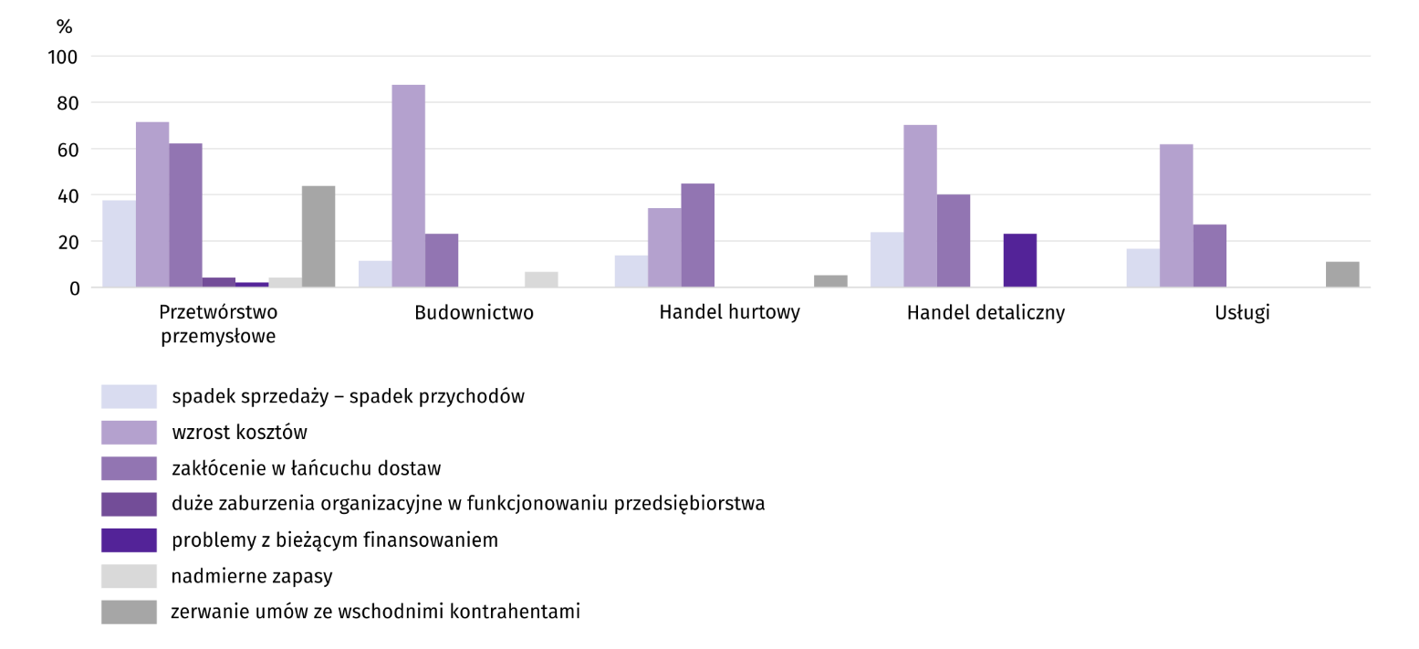
Przedstawiciele większości badanych rodzajów działalności, oceniając negatywny wpływ wojny w Ukrainie na działalność firmy, najczęściej byli zdania, że powoduje ona wzrost kosztów. Jedynie w handlu hurtowym najczęstszym napotykanym problemem było zakłócenie w łańcuchu dostaw. Na problem ten wskazywała ponadto m.in. większość przedsiębiorców z przetwórstwa przemysłowego. Spadek sprzedaży (przychodów) stosunkowo często dotyczył podmiotów zajmujących się przetwórstwem przemysłowym oraz handlem detalicznym. Z zerwaniem umów ze wschodnimi kontrahentami zdecydowanie najczęściej borykały się przedsiębiorstwa przetwórstwa przemysłowego, natomiast problemy z bieżącym finasowaniem występowały głównie w handlu detalicznym.
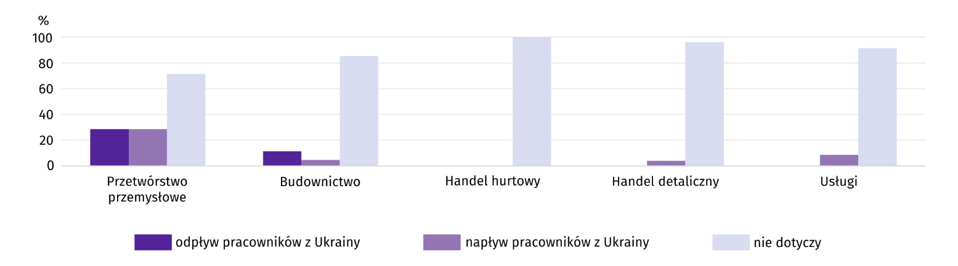
Pyt. 7. Jeżeli w Państwa firmie są zatrudnieni pracownicy z Ukrainy, to czy w związku z wojną w Ukrainie zaobserwowali Państwo w ubiegłym miesiącu:
W maju 2022 r. odpływ pracowników z Ukrainy zaobserwowano w przetwórstwie przemysłowym (dotyczyło to 28,6% firm), a w mniejszym stopniu budownictwie (11,4%). Napływ głównie dotyczył przetwórstwa przemysłowego (28,6% firm).

Dane dotyczące wyników badań koniunktury gospodarczej znajdują się na stronie https://zielonagora.stat.gov.pl/osrodki/osrodek-badan-koniunktury/obk-dane/.

Wybrane dane o województwie świętokrzyskim
Wyszczególnienie  A – 2021 r.  B – 2022 r. |  | 01 | 02 | 03 | 04 | 05 | 06 | 07 | 08 | 09 | 10 | 11 | 12
Przeciętne zatrudnienie w sektorze przedsiębiorstwª  (w tys. osób) | A | 122,0 | 122,7 | 122,7 | 122,4 | 122,9 | 123,0 | 123,4 | 123,4 | 123,5 | 123,7 | 123,7 | 122,8
 | B | 123,3 | 123,4 | 123,9 | 124,6
poprzedni miesiąc = 100 | A | 99,3 | 100,6 | 100,0 | 99,7 | 100,4 | 100,1 | 100,3 | 100,0 | 100,1 | 100,2 | 100,0 | 99,3
 | B | 100,4 | 100,1 | 100,4 | 100,5
analogiczny miesiąc poprzedniego roku = 100 | A | 98,5 | 97,2 | 97,9 | 99,7 | 101,2 | 100,9 | 100,4 | 100,3 | 100,1 | 100,4 | 100,8 | 99,9
 | B | 101,0 | 100,6 | 101,0 | 101,8
Bezrobotni zarejestrowani^{b} (w tys. osób) | A | 46,9 | 46,9 | 45,6 | 44,2 | 43,2 | 41,8 | 41,0 | 40,6 | 39,2 | 38,1 | 37,9 | 38,0
 | B | 39,8 | 39,5 | 38,0 | 36,6
Stopa bezrobocia^{bc} (w %) | A | 8,9 | 8,9 | 8,7 | 8,4 | 8,2 | 8,0 | 7,8 | 7,8 | 7,5 | 7,3 | 7,3 | 7,3
 | B | 7,6 | 7,5 | 7,3 | 7,0
Oferty pracy (zgłoszone w ciągu miesiąca) | A | 1610 | 3077 | 2665 | 2107 | 2234 | 2426 | 1882 | 2112 | 2513 | 2480 | 1581 | 1366
 | B | 1817 | 3741 | 3581 | 2223
Liczba bezrobotnych na 1 ofertę pracy^{b} | A | 39 | 25 | 27 | 22 | 20 | 18 | 21 | 18 | 17 | 16 | 18 | 25
 | B | 24 | 15 | 13 | 17
Przeciętne miesięczne wynagrodzenia brutto w sektorze przedsiębiorstwª (w zł) | A | 4642,52 | 4608,70 | 4821,71 | 4739,99 | 4720,70 | 4741,34 | 4987,57 | 4875,59 | 4886,37 | 4940,66 | 5079,77 | 5306,82
 | B | 4966,20 | 4998,92 | 5354,42 | 5387,58
poprzedni miesiąc = 100 | A | 96,2 | 99,3 | 104,6 | 98,3 | 99,6 | 100,4 | 105,2 | 97,8 | 100,2 | 101,1 | 102,8 | 104,5
 | B | 93,6 | 100,7 | 107,1 | 100,6
analogiczny miesiąc poprzedniego roku = 100 | A | 104,0 | 104,2 | 108,3 | 110,6 | 109,2 | 110,2 | 108,7 | 107,9 | 106,3 | 107,0 | 108,0 | 110,0
 | B | 107,0 | 108,5 | 111,0 | 113,7
Wskaźnik cen:
towarów i usług konsumpcyjnych^{d}:
analogiczny okres poprzedniego roku = 100 | A | . | . | 102,3 | . | . | 105,1 | . | . | 105,7 | . | . | 103,0
 | B | . | . | . | .
a W przedsiębiorstwach, w których liczba pracujących przekracza 9 osób. b Stan w końcu okresu. c Udział zarejestrowanych bezrobotnych w cywilnej ludności aktywnej zawodowo, szacowanej na koniec każdego miesiąca. d W kwartale.
Wybrane dane o województwie świętokrzyskim (cd.)
Wyszczególnienie  A – 2021 r.  B – 2022 r. |  | 01 | 02 | 03 | 04 | 05 | 06 | 07 | 08 | 09 | 10 | 11 | 12
Wskaźnik cen (dok.):
skupu ziarna zbóż:
poprzedni miesiąc = 100 | A | 103,9 | 102,8 | 103,2 | 100,9 | 100,3 | 104,9 | 92,3 | 99,8 | 101,3 | 109,9 | 117,0 | 114,5
 | B | 97,0 | 95,8 | 117,9 | 105,6
analogiczny miesiąc poprzedniego roku = 100 | A | 124,6 | 127,0 | 129,6 | 124,0 | 111,7 | 128,6 | 127,3 | 133,8 | 133,7 | 137,4 | 141,8 | 161,0
 | B | 150,3 | 140,0 | 159,8 | 167,3
skupu żywca rzeźnego wołowego (bez cieląt):
poprzedni miesiąc = 100 | A | 102,3 | 100,9 | 100,5 | 100,7 | 102,5 | 105,6 | 98,1 | 103,1 | 99,2 | 109,9 | 97,4 | 110,7
 | B | 107,8 | 98,9 | 105,1 | 118,3
analogiczny miesiąc poprzedniego roku = 100 | A | 103,3 | 101,8 | 103,8 | 109,3 | 110,0 | 116,6 | 119,2 | 120,9 | 119,0 | 127,7 | 124,2 | 134,5
 | B | 141,7 | 138,9 | 145,2 | 170,6
skupu żywca rzeźnego wieprzowego:
poprzedni miesiąc = 100 | A | 101,7 | 108,0 | 124,9 | 97,3 | 102,9 | 99,2 | 95,3 | 103,7 | 88,0 | 95,5 | 97,2 | 109,8
 | B | 95,7 | 94,8 | 156,3 | 103,3
analogiczny miesiąc poprzedniego roku = 100 | A | 65,8 | 68,4 | 84,0 | 87,3 | 103,2 | 93,8 | 99,3 | 105,5 | 101,1 | 101,1 | 107,4 | 120,7
 | B | 113,5 | 99,6 | 124,7 | 132,4
Relacje cen skupuª żywca wieprzowego do cen  targowiskowych żyta | A | . | . | . | . | . | . | 7,0 | 7,1 | 5,7 | 5,4 | 5,2 | 5,5
 | B | 5,0 | 4,3 | 6,0 | 5,6
Produkcja sprzedana przemysłu^{b} (w cenach stałych):
poprzedni miesiąc = 100 | A | 96,1 | 107,3 | 125,3 | 92,3 | 100,6 | 104,5 | 97,1 | 94,9 | 109,9 | 100,1 | 110,4 | 99,1
 | B | 76,6 | 112,5 | 134,8* | 86,2
analogiczny miesiąc poprzedniego roku = 100 | A | 98,0 | 102,6 | 111,2 | 132,4 | 124,3 | 118,0 | 113,5 | 113,3 | 109,6 | 108,8 | 121,1 | 139,1
 | B | 110,8 | 116,1 | 124,9* | 116,7
Produkcja budowlano-montażowa^{b} (w cenach bieżących):
poprzedni miesiąc = 100 | A | 37,6 | 76,0 | 205,1 | 84,1 | 163,9 | 121,8 | 71,5 | 126,3 | 109,0 | 116,5 | 118,4 | 134,9
 | B | 31,7 | 86,2 | 210,8 | 82,7
analogiczny miesiąc poprzedniego roku = 100 | A | 65,5 | 41,4 | 46,3 | 53,0 | 85,5 | 91,9 | 77,1 | 92,6 | 109,5 | 126,2 | 126,9 | 180,2
 | B | 151,7 | 172,1 | 176,9 | 174,0
a Ceny bieżące bez VAT. b W przedsiębiorstwach, w których liczba pracujących przekracza 9 osób.
Wybrane dane o województwie świętokrzyskim (dok.)
Wyszczególnienie  A – 2021 r.  B – 2022 r. |  | 01 | 02 | 03 | 04 | 05 | 06 | 07 | 08 | 09 | 10 | 11 | 12
Mieszkania oddane do użytkowania (od początku roku) | A | 251 | 542 | 1209 | 1776 | 2055 | 2349 | 2716 | 3017 | 3351 | 3636 | 4094 | 4525
 | B | 372 | 698 | 1134 | 1554
analogiczny okres poprzedniego roku = 100 | A | 56,4 | 84,6 | 149,6 | 162,8 | 146,6 | 117,6 | 113,9 | 110,8 | 112,4 | 114,4 | 119,4 | 113,9
 | B | 148,2 | 128,8 | 93,8 | 87,5
Sprzedaż detaliczna towarówª (w cenach bieżących):
poprzedni miesiąc = 100 | A | 78,6 | 101,6 | 117,3 | 98,1 | 103,3 | 100,9 | 102,0 | 103,0 | 103,4 | 102,2 | 95,6 | 109,3
 | B | 78,7 | 110,4 | 118,9 | 101,5
analogiczny miesiąc poprzedniego roku = 100 | A | 94,8 | 89,3 | 102,1 | 118,9 | 112,0 | 107,0 | 93,9 | 107,5 | 109,5 | 113,9 | 118,0 | 111,2
 | B | 111,2 | 120,9 | 122,6 | 126,8
Wskaźnik rentowności obrotu w przedsiębiorstwach^{b}:
brutto^{c} (w %) | A | . | . | 5,3 | . | . | 6,4 | . | . | 6,9 | . | . | 6,8
 | B | . | . | 7,4 | .
netto^{d} (w %) | A | . | . | 4,5 | . | . | 5,5 | . | . | 5,8 | . | . | 5,6
 | B | . | . | 6,2 | .
Nakłady inwestycyjne przedsiębiorstw^{b} (w tys. zł; ceny bieżące) | A | . | . | 351381 | . | . | 637599 | . | . | 1059512 | . | . | 1964433
 | B | . | . | 407250 | .
analogiczny okres poprzedniego roku = 100 (ceny bieżące) | A | . | . | 109,0 | . | . | 89,5 | . | . | 96,7 | . | . | 119,4
analogiczny okres poprzedniego roku = 100 (ceny bieżące) | B | . | . | 115,9 | .
Podmioty gospodarki narodowej^{e} w rejestrze REGON (stan w końcu okresu) | A | 120205 | 120424 | 120783 | 121242 | 121827 | 122276 | 122600 | 123003 | 123460 | 123736 | 123980 | 124033
 | B | 123919 | 124026 | 124232 | 124386
w tym spółki handlowe | A | 7359 | 7383 | 7484 | 7540 | 7587 | 7625 | 7706 | 7760 | 7820 | 7890 | 7946 | 8038
 | B | 8110 | 8158 | 8225 | 8247
w tym z udziałem kapitału zagranicznego | A | 518 | 519 | 518 | 518 | 516 | 516 | 521 | 521 | 519 | 522 | 520 | 524
 | B | 525 | 514 | 520 | 527
a W przedsiębiorstwach, w których liczba pracujących przekracza 9 osób. b W przedsiębiorstwach, w których liczba pracujących przekracza 49 osób; dane są prezentowane narastająco. c Relacja wyniku finansowego brutto do przychodów z całokształtu działalności. d Relacja wyniku finansowego netto do przychodów z całokształtu działalności. e Bez osób prowadzących gospodarstwa indywidualne w rolnictwie.

W przypadku cytowania danych Głównego Urzędu Statystycznego prosimy o zamieszczenie informacji: „Źródło danych GUS”, a w przypadku publikowania obliczeń dokonanych na danych opublikowanych przez GUS prosimy o zamieszczenie informacji: „Opracowanie własne na podstawie danych GUS”.

Opracowanie merytoryczne:  Urząd Statystyczny w Kielcach  p.o. Dyrektor Ewa Tomczyk  Tel: 41 249 96 02 | Rozpowszechnianie:  Informatorium Statystyczne  Tel: 41 249 96 23

 | www.kielce.stat.gov.pl |  | @Kielce_STAT |  | @UrzadStatystycznyKielce

Powiązane opracowania
Sytuacja społeczno-gospodarcza kraju
Sytuacja społeczno-gospodarcza województw
Biuletyn Statystyczny GUS
Biuletyn Statystyczny województwa świętokrzyskiego

Temat dostępny w bazach danych
Bank Danych Lokalnych (BDL)
Dziedzinowe Bazy Wiedzy (DBW)

Ważniejsze pojęcia dostępne w słowniku
Pojęcia stosowane w statystyce publicznej

Przeciętne wartości temperatur i opadów obliczono jako średnie arytmetyczne przeciętnych miesięcznych wartości z dwóch stacji hydrologiczno-meteorologicznych Instytutu Meteorologii i Gospodarki Wodnej zlokalizowanych w Kielcach i Sandomierzu.
Dane pozyskiwane są w cyklu miesięcznym i mogą ulec zmianie po opracowaniu kwartalnych danych ostatecznych.
Dotyczy osób prawnych, jednostek organizacyjnych niemających osobowości prawnej oraz osób fizycznych prowadzących działalność gospodarczą (bez osób fizycznych prowadzących gospodarstwa indywidualne w rolnictwie).
Badanie zostało przeprowadzone od 1 do 10 maja na próbie jednostek przemysłowych, budowlanych, handlowych i usługowych. Pytania zostały podzielone na trzy sekcje – pytań „ogólnych” (dotyczących zarówno wpływu pandemii COVID-19, jak i wojny w Ukrainie), pytań odnoszących się do wpływu pandemii COVID-19 (w związku ze zniesieniem stanu epidemii w Polsce od 15.05.2022 r. maj jest ostatnim miesiącem, dla którego prezentowane są dane w tym zakresie) oraz pytań dotyczących wpływu wojny w Ukrainie na koniunkturę gospodarczą. Odpowiedzi na cały dodatkowy blok pytań są udzielane na zasadzie dobrowolności. W pytaniu 2 prezentowana jest średnia z wartości udzielonych odpowiedzi, a w pozostałych pytaniach - procent odpowiedzi respondentów na dany wariant pytania. Dane zostały zagregowane zgodnie z metodologią agregacji (ważenia) stosowaną standardowo w badaniu koniunktury gospodarczej.

